**ЗАКОН**

**о потврђивању Споразумa о зајму између KfW, Франкфурт на Мајни и Републике Србије коју заступа Влада Републике Србије делујући преко и путем Министарства финансија за пројекат „Добри послови за Србију”**

Члан 1.

Потврђује се Споразум о зајму између KfW, Франкфурт на Мајни и Републике Србије коју заступа Влада Републике Србије делујући преко и путем Министарства финансија за пројекат „Добри послови за Србију”, који је потписан 16. октобра 2024. године у Београду, у оригиналу на енглеском језику.

Члан 2.

Текст Споразума о зајму између KfW, Франкфурт на Мајни и Републике Србије коју заступа Влада Републике Србије делујући преко и путем Министарства финансија за пројекат „Добри послови за Србију”, у оригиналу на енглеском језику и у преводу на српски језик гласи:

**Loan Agreement**

dated 16. October 2024

between

**KfW, Frankfurt am Main  
(**”**KfW**”**)**

and

**Republic of Serbia**represented by the Government of the Republic of Serbia by and through the Ministry of Finance  
**(**”**Borrower**”**)**

for

EUR 50,000,000.00

- ”Good Jobs for Serbia”

Investment Loan -

BMZ-No. 2021.6884.7

Loan ID 31223

**CONTENTS**

|  |  |
| --- | --- |
| CONTENTS | 2 |
| PREAMBLE | 3 |
| 1. Loan | 3 |
| 2. Disbursement | 4 |
| 3. Fees | 7 |
| 4. Interest | 7 |
| 5. Repayment and prepayment | 9 |
| 6. Calculations and payments in general | 12 |
| 7. Guarantee from the Federal Republic of Germany | 14 |
| 8. Illegality | 14 |
| 9. Costs and public charges | 14 |
| 10. Special obligations | 15 |
| 11. Termination of the Agreement | 17 |
| 12. Representation and statements | 18 |
| 13. Publication and transfer of project-related information | 19 |
| 14. General provisions | 21 |
| Annex 1 Disbursement schedule | 25 |
| Annex 2 Form of Legal Opinion of the Ministry  of Justice of the Republic of Serbia | 26 |
| Annex 3 Confirmation letter from KfW regarding  the German Government Guarantee | 31 |
| Annex 4 Information concerning Article 14.10 | 32 |

**PREAMBLE**

The basis for this loan agreement between KfW and the Borrower (**”Loan Agreement”**) is the Summary Record of the Negotiations on Development Cooperation between the Government of the Republic of Serbia and the Government of the Federal Republic of Germany held in Belgrade on 11 October 2021 on Financial Cooperation (FC).

In addition to the Loan Agreement, the Borrower and KfW envisage to conclude a grant agreement for accompanying measures and a grant agreement for an investment grant.

KfW will refinance the Loan granted in accordance with the conditions of this Loan Agreement with interest subsidies from low-interest budget funds provided by the Federal Republic of Germany for projects that meet development-policy eligibility criteria. The terms and conditions of the Loan comply with the OECD requirements applicable on the date of signing of the Loan Agreement for recognition as Official Development Assistance (ODA).

On this basis and under the condition that the Federal Republic of Germany extends a guarantee for the Loan, KfW will grant a Loan in accordance with the terms and conditions of this Loan Agreement.

**1. Loan**

1.1. *Amount.* KfW will extend to the Borrower a Loan not exceeding a total of

**EURO 50,000,000.00** (**”Loan”**)

(In words: Euro fifty million).

1.2.*Purpose*. The Borrower will use the Loan exclusively for construction and rehabilitation as well as equipment of selected vocational schools in Serbia and associated measures to improve the dual vocational training offer **(”Project”)** as well as for the costs of selected experts for the Project implementation unit of the Project Executing Agency. The Borrower, represented (i) by the Ministry of Finance and (ii) by the Office for Dual Education and National Qualifications Framework acting as the Project executing agency **(”Project Executing Agency”)**, and KfW will determine the details of the Project and the supplies and services to be financed from the Loan by a separate agreement **(”Separate Agreement”)**.

1.3. *Taxes, charges, customs duties.* Taxes and other public charges owed by the Borrower as well as customs duties will not be financed from the Loan. In addition to the foregoing, the goods and services imported into the Republic of Serbia for the Project shall be exempted from customs fees and the trade of goods, services and equipment for the Project shall be exempted from value added tax in the Republic of Serbia.

**2. Disbursement**

2.1. *Requesting disbursements.* As soon as all conditions precedent to disbursement pursuant to Article 2.3 (*Conditions precedent to disbursement*) hereof are fulfilled, KfW will disburse the Loan in accordance with the progress of the Project and upon request of the Borrower, in this respect represented by the Project Executing Agency (or its legal successor), which request is irrevocable. Disbursements will be made in accordance with the Disbursement Schedule contained in Annex 1 *(Disbursement Schedule)* to this Loan Agreement. KfW will make disbursements only up to the maximum amounts determined for each disbursement period specified in Annex 1 *(Disbursement Schedule)*. To the extent the Borrower requests disbursement of lower amounts within any such period the undisbursed amounts may be requested in any of the next ensuing periods. With the exception of the last disbursement, KfW is not obligated to make disbursements of less than EUR 250,000.00.

2.2. *Deadline for requesting disbursements.* KfW has the right to refuse to make disbursements after 31 December 2029. KfW and the Borrower may agree on an extension of this deadline in writing by way of an exchange of letters.

2.3. *Conditions precedent to disbursement.* KfW is obligated to make disbursements under this Loan Agreement only if the following conditions precedent have been fulfilled in a manner satisfactory to KfW in form and substance:

a) The Borrower will have demonstrated to the satisfaction of KfW, by presenting a legal opinion the content of which is essentially in conformity with the specimen in Annex 2 *(Form of Legal Opinion of the Ministry of Justice of the Republic of Serbia)* hereof and by presenting certified copies (each with an official translation into the language of this Loan Agreement) of all documents to which such legal opinion refers, that the Loan Agreement is legally effective and enforceable and, in particular, that

(i) the Borrower has met all requirements under its constitutional law and other applicable legal provisions for the valid assumption of all its obligations under this Loan Agreement, and

(ii) KfW is exempted from all taxes on income from interest earnings and all levies, commissions and similar costs in the Republic of Serbia when granting the Loan;

b) KfW is in possession of an original of this Loan Agreement and the Separate Agreement, each signed with legally binding force;

c) the specimen signatures mentioned in Article 12.1 *(Representation of the Borrower)* hereof have been received by KfW;

d) the guarantee from the Federal Republic of Germany mentioned in Article 7 *(Guarantee from the Federal Republic of Germany)* is in force and effect without any restriction. KfW will inform the Borrower once such guarantee is in force and effect. The form of confirmation letter to be provided by KfW is enclosed as Annex 3 (*Confirmation Letter form KfW regarding the German Government Guarantee*) to this Loan Agreement;

e) the Borrower has paid the Management Fee set forth in Article 3.2 *(Management Fee)* hereof;

f) no reason for termination has occurred, nor has an incident occurred that would become a cause for termination by notification or expiration or ascertainment or fulfilment of a condition (potential reason for termination);

g) no extraordinary circumstances have arisen that preclude or seriously jeopardise the implementation, the operation, or the purpose of the Project or the performance of the payment obligations assumed by the Borrower under this Loan Agreement; and

h) KfW has the right prior to any disbursement from the Loan to demand such further documents and evidence as it deems necessary at its discretion (acting reasonably in accordance with regulations and policies applicable to KfW and/or international banking practise) to ascertain the conditions precedent for disbursement specified in this section.

2.4. *Details of the disbursement procedure.* The Borrower, in this respect represented by the Project Executing Agency, and KfW will determine the details of the disbursement procedure by theSeparate Agreement and, in particular, the evidence that has to be furnished by the Borrower documenting that the requested Loan amounts are being used for the agreed purpose.

2.5. *Right to cancel disbursements*. Subject to the fulfilment of its obligations under Article 10 (*Special obligations*) hereof the Borrower may waive the disbursement of undisbursed Loan amounts with the prior consent of KfW against payment of a **Non-Utilisation Fee** pursuant to and as defined in Article 2.6 (*Non-Utilisation Fee*) hereof.

2.6. *Non-Utilisation Fee.* If the Borrower cancels the disbursement of a Loan amount for which an interest rate has already been determined pursuant to Article 2.5 (*Right to cancel disbursements*) hereof, or if such Loan amount is not disbursed at all or is not disbursed by the deadline stated in Article 2.2 (Deadline for requesting disbursements) hereof, the Borrower will promptly pay to KfW upon its request such amount as is necessary to compensate KfW for any losses, expenses or costs incurred by KfW as a result of the non-disbursement of the Loan amount **(”Non-Utilisation Fee”)**, unless such non-disbursement constitutes a breach of this Loan Agreement by KfW. KfW will calculate the amount of the Non-Utilisation Fee and communicate it to the Borrower. The Non-Utilisation Fee shall be determined as if no interest subsidies had been provided by the Federal Republic of Germany for the Project.

**3. Fees**

3.1. *Commitment Fee.* The Borrower will pay a non-refundable commitment fee of 0.25 % per annum **(”Commitment Fee”)** on undisbursed Loan amounts.

The Commitment Fee is due for payment semi-annually in arrears on 15 May and 15 November of each year, for the first time on 15 November 2025, but no earlier than on the respective date following the day on which this Loan Agreement enters into force and effect pursuant to Article 14.10 *(Entry into force and effect)* hereof.

The Commitment Fee will be charged if applicable with retroactive effect for the period beginning twelve months after the signing of this Agreement and lasting until the date of disbursement of the Loan in full or, if applicable, until the date of definitive termination of disbursements from the Loan.

3.2. *Management Fee*. The Borrower will pay KfW a non-refundable one-time lump-sum management fee of 0.50% of the Loan amount stated in Article 1.1 (*Amount*) hereof **(”Management Fee”).**

The Management Fee is payable on the earliest of the following two dates: (i) before the first disbursement or (ii) after three months have elapsed since the signing of this Agreement by KfW or after one month has elapsed since the entry into force and effect of this Loan Agreement (whichever of the dates stated under (ii) occurs later). The Management Fee is due for payment as soon as this Loan Agreement has been signed irrespective of whether the Loan is disbursed in full or only in part or at all.

**4. Interest**

4.1. *Fixed Interest Rate set upon disbursement of the Loan*.

a) *Interest rate*. The Borrower will pay interest on each disbursed Loan amount at a rate (**”Fixed Interest Rate”**) determined by KfW within two **Banking Days** (as defined in Article 14.1 *(Banking Day)* hereof) prior to the disbursement of the respective Loan amount and which will be composed of:

(i) The swap rate determined on the basis of Reuters page **”ICAPEURO”** or, if this page does not contain the necessary details or is not accessible, on Bloomberg page **”ICAE”** (or on a following page replacing the Reuters or Bloomberg pages stated above). If both pages fail to contain the necessary data or are irretrievable, KfW will determine this rate on the basis of its effective funding costs in the euro capital market for maturities that match the respective fixed interest periods as closely as possible,

(ii) plus a margin of 0,65 % per annum that takes into account the grant funds made available by the Government of the Federal Republic of Germany.

If the interest rate calculated in accordance with the foregoing falls below 0 % per annum, the Fixed Interest Rate will be 0 % per annum.

The Fixed Interest Rate thus determined will apply until the last repayment instalment has been received in accordance with the repayment schedule set out in Article 5.1 *(Repayment schedule)* hereof.

b) *Consolidation*. If more than one disbursement is made from the Loan KfW will consolidate the interest rates fixed for each Loan amount into a single interest rate after each disbursement. This consolidated Fixed Interest Rate will correspond to the weighted average of the individual interest rates, rounded down to 1/10,000 of one percentage point if the first omitted decimal is lower than 5 or rounded up to 1/10,000 of one percentage point if the first omitted decimal is equal to or greater than 5, and will be the basis for further calculation of interest from the date of each disbursement to the next disbursement. After full disbursement of the Loan the average interest rate thus determined will apply until the last repayment instalment has been received in accordance with the repayment schedule set out in Article 5.1 *(Repayment schedule)* hereof.

c) *Notification of the interest rate*. KfW will notify to the Borrower the Fixed Interest Rate set pursuant to Article 4.1 a)*(Interest rate)* hereof without delay after it has been fixed. KfW will notify to the Borrower the interest rate consolidated pursuant to Article 4.1 b) *(Consolidation)* hereof prior to the next ensuing Payment Date (as defined in Article 4.3 *(Payment Dates)* hereof).

4.2. *Interest calculation.* Interest on a disbursed Loan amount will be charged from the date (exclusively) on which the respective Loan amount is disbursed from the Loan account held with KfW for the Borrower until the date (inclusively) on which the respective repayments are credited to KfW’s account specified in Article 6.3 *(Account number, time of crediting)* hereof. Interest will be calculated in accordance with Article 6.1 *(Calculation)* hereof.

4.3. *Payment Dates.* Interest will be due in arrears for payment on the dates specified below (each a **”Payment Date”**):

a) prior to the due date of the first repayment instalment, on 15 May and 15 November of each year, but no earlier than on the Payment Date following the day on which this Loan Agreement enters into force and effect pursuant to Article 14.10 *(Entry into force and effect)* hereof;

b) on the due date of the first repayment instalment pursuant to Article 5.1 *(Repayment schedule)* hereof together with such instalment;

c) thereafter on the due dates of the repayment instalments pursuant to Article 5.1 *(Repayment schedule)* hereof.

**5. Repayment and prepayment**

5.1. *Repayment schedule.* The Borrower will repay the Loan as follows:

|  |  |  |
| --- | --- | --- |
| **Installment** | **Due Date** | **Repayment installment in EURO** |
| 1 | 15.11.2029 | 2,380,952.38 |
| 2 | 15.05.2030 | 2,380,952.38 |
| 3 | 15.11.2030 | 2,380,952.38 |
| 4 | 15.05.2031 | 2,380,952.38 |
| 5 | 15.11.2031 | 2,380,952.38 |
| 6 | 15.05.2032 | 2,380,952.38 |
| 7 | 15.11.2032 | 2,380,952.38 |
| 8 | 15.05.2033 | 2,380,952.38 |
| 9 | 15.11.2033 | 2,380,952.38 |
| 10 | 15.05.2034 | 2,380,952.38 |
| 11 | 15.11.2034 | 2,380,952.38 |
| 12 | 15.05.2035 | 2,380,952.38 |
| 13 | 15.11.2035 | 2,380,952.38 |
| 14 | 15.05.2036 | 2,380,952.38 |
| 15 | 15.11.2036 | 2,380,952.38 |
| 16 | 15.05.2037 | 2,380,952.38 |
| 17 | 15.11.2037 | 2,380,952.38 |
| 18 | 15.05.2038 | 2,380,952.38 |
| 19 | 15.11.2038 | 2,380,952.38 |
| 20 | 15.05.2039 | 2,380,952.38 |
| 21 | 15.11.2039 | 2,380,952.40 |

This Repayment Schedule may be adjusted from time to time in accordance with Article 5.5 *(Revised payment schedule)*.

5.2. *Undisbursed Loan amounts*. Undisbursed Loan amounts will be offset against the respective last repayment instalment due pursuant to the repayment schedule set forth in Article 5.1 *(Repayment schedule)* hereof unless KfW at its own discretion after prior consultation with the Borrower chooses another offsetting alternative in individual cases.

5.3. *Repayments in case of incomplete disbursement*. If a repayment instalment is due before the Loan has been disbursed in full, this will not affect the repayment schedule pursuant to Article 5.1 *(Repayment schedule)* hereof as long as the repayment instalment due under the repayment schedule is lower than the Loan amount disbursed and not yet repaid (**”Outstanding Loan Amount”**). If the repayment instalment due in accordance with Article 5.1 *(Repayment schedule)* hereof exceeds the Outstanding Loan Amount, such repayment instalment will be reduced to the level of the Outstanding Loan Amount and the difference will be allocated evenly to the repayment instalments still outstanding. In computing the Outstanding Loan Amount KfW reserves the right to consider disbursements from the Loan that are made within a period of 45 or fewer days before a Payment Date to determine the Outstanding Loan Amount only for the next ensuing Payment Date.

5.4. *Prepayment*. The following will apply to prepayments:

a) *Right to prepayment*. Subject to the following paragraphs 5.4 b) *(Notification)* to 5.4 e) *(Offsetting)* hereof, the Borrower has the right to repay Loan amounts before the scheduled due date if this prepayment is at least in the amount of a repayment instalment pursuant to Article 5.1 *(Repayment schedule)* hereof.

b) *Notification*. Prepayment of a Loan amount pursuant to Article 5.4 a) *(Right to prepayment)*hereof is subject to notification of the prepayment by the Borrower to KfW no later than on the fifteenth Banking Day prior to the intended prepayment date. Such notice is irrevocable; it must specify the date and the amount of the prepayment and obligates the Borrower to pay to KfW the stated amount on the stated date.

c) *Prepayment Fee*. If the Borrower prepays a fixed interest Loan amount, the Borrower will immediately pay to KfW on demand such amount as is necessary to compensate for any losses, expenses or costs incurred by KfW as a result of such prepayment (the **”Prepayment Fee”**). KfW will determine the amount of the Prepayment Fee and communicate it to the Borrower. The Prepayment Fee shall be determined as if no interest subsidies had been provided by the Federal Republic of Germany for the Project. At the request of the Borrower KfW will provide the Borrower with an indication of the amount of the Prepayment Fee prior to the required irrevocable notification of the repayment pursuant to Article 5.4 b) *(Notification)*hereof.

d) *Amounts due*. Together with the prepayment pursuant to Article 5.4 a) (*Right to prepayment*) hereof, the Borrower will pay the following amounts:

(i) any Prepayment Fee due as a result of the prepayment pursuant to Article 5.4 c) *(Prepayment Fee)* hereof; and

(ii) all interest accrued on the prepaid Loan amount and any other payments still outstanding under this Loan Agreement that have accrued until the date of the prepayment.

e) *Offsetting*. Article 5.2 *(Undisbursed Loan amounts)* hereof will apply *mutatis mutandis* to the offsetting of prepayments.

5.5. *Revised repayment schedule.* In case of any application pursuant to Article 5.3 *(Repayments in case of incomplete disbursement)* or Article 5.4 *(Prepayment)*, KfW shall send the Borrower a revised repayment schedule which shall form an integral part of this Loan Agreement and replace any repayment schedule applicable at the time of such replacement after the last disbursement under the Loan by KfW.

**6. Calculations and payments in general**

6.1. *Calculation*. Interest, the Commitment Fee, default interest pursuant to Article 6.5 (*Default interest*) hereof, lump-sum compensation payments for overdue amounts pursuant to Article 6.6 (*Lump-sum compensation*) hereof, Non-Utilisation Fee and Prepayment Fee will be calculated on the basis of a 360-day year with thirty-day months.

6.2. *Due date.* If a payment to be made in connection with this Loan Agreement falls due on a date that is not a Banking Day, the Borrower must make such payment on the following Banking Day. If the following Banking Day falls within the next calendar month, such payment must be made on the last Banking Day of the current calendar month.

6.3. *Account number, time of crediting*. The Borrower will be released from its payment obligations in connection with this Loan Agreement if and to the extent that the respective amounts have been credited to KfW at its free disposal without any deductions in euros and no later than at 10.00 a.m. in Frankfurt am Main, Federal Republic of Germany, to KfW’s account in Frankfurt am Main, Federal Republic of Germany, number IBAN DE 92 5002 0400 3122 3012 32 , stating the due date as an additional reference (”Ref. YYYYMMDD”).

6.4. *Counterclaims of the Borrower.* The Borrower is not entitled to assert any rights of retention or set-off or comparable rights against payment obligations under this Loan Agreement unless such rights are recognised by declaratory judgment or are not being contested by KfW.

6.5. *Default interest.* If any repayment instalments or prepayments pursuant to Article 5.4 *(Prepayment)* hereof are not at the disposal of KfW when due, KfW may without prior reminder charge default interest at the rate of 200 basis points above the interest rate *per annum* set out in Article 4 *(Interest)* hereof for the period beginning on the due date and ending on the date on which such payments are credited to the account of KfW specified in Article 6.3 *(Account number, time of crediting)* hereof. Such default interest must be paid immediately upon KfW’s first demand.

6.6. *Lump-sum compensation.* KfW may without prior reminder request lump-sum compensation on overdue amounts (with the exception of the repayment instalments and prepayments mentioned in Article 6.5 *(Default interest)* hereof) from the due date until the date of payment at a rate of 200 basis points above the Fixed Interest Rate *per annum* pursuant to Article 4 *(Interest)* hereof. The lump-sum compensation must be paid immediately upon KfW’s first demand. The Borrower is free to demonstrate that no damages have occurred or that the damages were less than the lump-sum compensation.

6.7. *Offsetting.* KfW has the right to offset payments received against payments due under this Loan Agreement.

6.8. *Calculations made by KfW.* Absent manifest errors, the values calculated by KfW and calculations performed by KfW of amounts due in connection with this Loan Agreement constitute prima-facie evidence (Anscheinsbeweis).

**7. Guarantee from the Federal Republic of Germany**

KfW will have payment claims under this Loan Agreement guaranteed by the Federal Republic of Germany prior to the first disbursement.

**8. Illegality**

If, in any applicable jurisdiction, it becomes unlawful for KfW to perform any of its obligations as contemplated by this Loan Agreement or to fund or maintain the Loan upon KfW notifying the Borrower

a) the commitment of KfW will be immediately cancelled, and

b) the Borrower shall repay the Loan in full on the date specified by KfW in the notice delivered to the Borrower (being no earlier than the last day of any applicable grace period permitted by law).

In its notice hereunder, KfW will provide an explanation regarding the illegality event.

For the avoidance of doubt, any cancellation hereunder will be subject to Article 2.6 *(Non-Utilisation Fee)* and any repayment of the Loan hereunder constitutes a prepayment and will be subject to the provisions set out in Article 5.4 c) (*Prepayment Fee*) and d) (*Amounts due*).

**9. Costs and public charges**

9.1. *No deductions or withholdings.* The Borrower will make all payments under this Loan Agreement without any deductions for taxes, other public charges or other costs. In the event that the Borrower is obligated by law or for other reasons to make any such deductions or withholdings on payments, the payments made by the Borrower will increase by such amount as necessary for KfW to receive in full the amounts due under this Loan Agreement after deduction of taxes and charges.

9.2. *Costs.* The Borrower will bear all costs and expenses accruing in connection with the disbursement and repayment of the Loan, in particular remittance and transfer costs (including conversion fees), as well as all costs and expenses accruing in connection with the maintenance or enforcement of this Loan Agreement and of any other document related to this Loan Agreement as well as of all rights resulting therefrom.

9.3. *Taxes and other charges.* The Borrower will bear all taxes and other public charges accruing outside the Federal Republic of Germany in connection with the conclusion and execution of this Loan Agreement. If KfW advances such taxes or charges, the Borrower will transfer them without delay upon request to KfW’s account specified in Article 6.3 (*Account number, time of crediting*) hereof or to such other account as specified by KfW.

**10. Special obligations**

10.1. *Project implementation and special information.* The Borrower, in this respect represented by the Project-Executing Agency, will:

a) prepare, implement, operate and maintain the Project in conformity with sound financial and technical practices, in compliance with environmental and social standards and substantially in accordance with the Project conception agreed upon between the Borrower and KfW;

b) assign the preparation and supervision of construction of the Project to independent, qualified consulting engineers or consultants, and the implementation of the Project to qualified firms;

c) at all times comply with the procurement provisions stipulated in the Separate Agreement including, the respective procurement plan;

d) ensure the full financing of the Project and furnish to KfW upon its request evidence proving that the costs not paid from this Loan are covered;

e) keep books and records or have books and records kept that unequivocally show all costs of goods and services required for the Project and clearly identify the goods and services financed from this Loan;

f) enable KfW and its agents at any time to inspect such books and records and any and all other documentation relevant to the implementation and operation of the Project, and to visit the Project and all the installations related thereto;

g) furnish to KfW any and all such information and records on the Project and its further progress as KfW may request;

h) immediately and on its own initiative,

(i) forward to KfW any queries received by the Borrower from the OECD or its members under the so-called ”Agreement for Untied ODA Credits Transparency” following the award of the contracts for the supplies and services to be financed from the Loan and will coordinate the reply to any such queries with KfW and

(ii) notify KfW of any and all circumstances that preclude or seriously jeopardise the implementation, the operation or the purpose of the Project.

10.2. *Details of Project implementation*. The Borrower, in this respect represented by the Office for Dual Education and National Qualifications Framework acting as the Project Executing Agency, and KfW will determine the details pertaining to Article 10.1 (*Project implementation and special information*) hereof by the Separate Agreement.

10.3. *Compliance Undertaking.* The Borrower, represented by the Office for Dual Education and National Qualifications Framework, undertakes to comply at all times with the obligations set out in the Separate Agreement (Compliance Covenants).

10.4. *Pari passu ranking.* The Borrower warrants and represents that its obligations under this Loan Agreement rank and will be serviced at least pari passu with all other unsecured and not subordinated payment obligations and the Borrower will ensure to the extent permitted by law that this ranking is also assured for all future unsecured and not subordinated payment obligations.

**11. Termination of the Loan Agreement**

11.1. *Reasons for termination.* KfW may exercise the rights set out in Article 11.2 *(Legal consequences of the occurrence of a cause for termination)* hereof if a circumstance arises that constitutes good cause (*Wichtiger Grund*). These include, in particular, the following circumstances:

a) the Borrower fails to perform payment obligations to KfW when due;

b) obligations under this Loan Agreement or under the Separate Agreement as well as any other legally binding additional agreements to this Loan Agreement are violated;

c) this Loan Agreement or any part thereof no longer has a binding effect upon the Borrower or can no longer be enforced against the Borrower;

d) any declaration, confirmation, information, representation or warranty considered by KfW to be essential for the granting and maintaining of the Loan proves to be false, misleading or incomplete;

e) other extraordinary circumstances occur which delay or preclude the performance of obligations under this Loan Agreement;

f) the Borrower is unable to prove that the Loan amounts have been used for the stipulated purpose;

g) the Borrower discontinues its payments to creditors, is insolvent or commences negotiations with one or more of the Borrower’s creditors on a moratorium, waiver of debts outstanding, deferment of payments or discontinuation of the debt service.

11.2. *Legal consequences of the occurrence of a cause for termination.* If one of the events mentioned in Article 11.1 (*Reasons for termination*) hereof has occurred, KfW may immediately suspend disbursements under this Loan Agreement. If this event is not resolved within a period of five days (in the case of Article 11.1 a) hereof) or in all other cases of Article 11.1 (*Reasons for termination*) hereof within a period determined by KfW which, however, shall be at least 30 days, KfW may cancel this Loan Agreement in whole or in part with the consequence that its obligations under this Loan Agreement cease and KfW may demand the immediate repayment of all or part of the Outstanding Loan Amount together with the interest accrued and the remaining amounts owed under this Loan Agreement. Articles 6.5 (*Default interest*) and 6.6 (*Lump-sum compensation*) hereof apply to accelerated amounts mutatis mutandis.

11.3. *Compensation for damages.* If this Loan Agreement is terminated in full or in part the Borrower will pay Non-Utilisation Fee in accordance with Article 2.6 (*Non-Utilisation Fee)* and/or Prepayment Fee in accordance with Article 5.4 c) *(Prepayment Fee).*

**12. Representation and statements**

12.1. *Representation of the Borrower.*The Minister of Finance and such persons as designated by him or her to KfW and authorised by specimen signatures authenticated by him or her will represent the Borrower in the execution of this Loan Agreement. The Director of the Office for Dual Education and National Qualifications Framework and such persons as designated by him or her to KfW and authorised by specimen signatures authenticated by him or her will represent the Borrower in the implementation of this Loan Agreement. The powers of representation will not expire until their express revocation by the relevant representative of the Borrower authorised at such time has been received by KfW.

12.2. *Addresses:* Declarations or notifications in connection with this Loan Agreement must be in writing. They must be sent as originals or – with the exception of requests for disbursement – via facsimile. Any and all declarations or notifications made in connection with this Loan Agreement must be sent to the following addresses:

|  |  |
| --- | --- |
| **For KfW:** | KfW  Postfach 11 11 41  60046 Frankfurt am Main  Germany  Fax: +49 69 7431-2944 |
| **For the Borrower:** | Ministry of Finance  Kneza Milosa 20,  11000 Beograd  Republic of Serbia  Fax: +381-11-3618-961  Office for Dual Education and the National Qualifications Framework  22-26 Nemanjina Street  11000 Beograd  Republic of Serbia |

**13. Publication and transfer of project-related information**

13.1.*Publication of project-related information by KfW.* To comply with internationally accepted principles of utmost transparency and efficiency in the development cooperation, KfW publishes selected information (including results of environmental and social categorization and assessment as well as ex post evaluation reports) about the Project and its financing during pre-contractual negotiations, while the Project-related agreement(s) is (are) being implemented and in the post-contractual stage (hereinafter referred to as the **”Entire Period”**).

The information is published regularly on the website of KfW Development Bank (https://www.kfw.de/microsites/Microsite/transparenz.kfw.de/#/start).

The publication of information (either by KfW or third parties in accordance with Article 13.3 *(Transfer of project related information to third parties and publication by these)* below) about the Project and its financing does not include any contractual documentation or any sensitive financial or business-related detailed information about the parties involved in the Project or its financing, such as

a) information about internal financial data;

b) business strategies;

c) internal corporate guidelines and reports;

d) personal data of natural persons;

e) KfW’s internal rating of the parties’ financial position.

13.2. *Transfer of project-related information to third parties*. KfW shares selected information about the Project and its financing during the Entire Period with the entities mentioned below, particularly to ensure transparency and efficiency:

a) subsidiaries of KfW;

b) the Federal Republic of Germany and its competent bodies, authorities, institutions, agencies or entities;

c) other implementing organisations involved in German bilateral development cooperation, particularly the Deutsche Gesellschaft für Internationale Zusammenarbeit (GIZ) GmbH;

d) international organisations involved in collecting statistical data and their members, especially the Organisation for Economic Cooperation and Development (OECD), the Paris Club and their respective members (including, for the avoidance of doubt, the participants and observers of the Paris Club).

13.3. *Transfer of project-related information to third parties and publication by these*. Furthermore, the Federal Republic of Germany has requested KfW to share selected information about the Project and its financing throughout the Entire Period with the following entities, which publish the sections relevant to the purpose:

a) Federal Republic of Germany for the purposes of the International Aid Transparency Initiative (https://www.bmz.de/en/ministry/facts-figures/project-and-organisation-data)

b) Germany Trade & Invest (GTAI) for the purposes of market information (http://www.gtai.de/GTAI/Navigation/DE/welcome.html)

c) OECD for the purpose of reporting financial flows in the framework of development cooperation (https://www.oecd.org/)

d) German Institute for Development Evaluation (DEval) for the purposes of evaluating the overall German development cooperation to ensure transparency and efficiency (https://www.deval.org/en/).

13.4. *Transfer of project-related information to other third parties (including publication by these)*. KfW further reserves the right to transfer (including for the purposes of publication) information about the Project and its financing during the Entire Period to other third parties so as to safeguard legitimate interests.

The information is not transferred by KfW to other third parties if the legitimate interests of the Borrower in the information not being transferred outweigh KfW’s interests in it being transferred. The legitimate interests of the Borrower particularly include the confidentiality of the sensitive information mentioned in Article 13.1 *(Publication of project-related information by KfW)*, which is excluded from publication.

Furthermore, KfW is entitled to transfer information to third parties if this is necessary due to statutory or regulatory requirements or to assert or defend claims or other legal rights in court or administrative proceedings.

**14. General provisions**

14.1. *Banking Day.***”Banking Day”** means each day (other than a Saturday or Sunday), on which commercial banks are open for general business in Frankfurt am Main, Germany, and in Belgrade, Republic of Serbia; provided that for the purposes of defining any repayment date and Payment Date in relation to a Loan provided hereunder and for determining any dates for disbursement or other payments thereunder, such day must in addition be a TARGET Day .

**”TARGET Day”**means any day on which the Trans-European Automated Real-time Gross Settlement Express Transfer System (TARGET) is open for payments.

14.2. *Place of performance.* The place of performance for all obligations under this Loan Agreement is Frankfurt am Main, Federal Republic of Germany.

14.3. *Partial invalidity and gaps.* If any provision of this Loan Agreement is or becomes invalid, or if there is a gap in any of the provisions of this Loan Agreement, this will not affect the validity of the remaining provisions hereof. The parties to this Loan Agreement will replace any invalid provision by a legally valid one which comes as close as possible to the spirit and purpose of the invalid provision. The parties will fill any gap in the provisions with a legally valid provision which comes as close as possible to the spirit and purpose of this Loan Agreement.

14.4. *Written form.* Any addenda and amendments to this Loan Agreement must be in writing. The parties may waive the written form requirement only in writing.

14.5. *Assignment.* The Borrower may not assign or transfer, pledge or mortgage any claims from this Loan Agreement.

14.6. *Applicable law.* This Loan Agreement is governed by German law.

14.7. *Limitation period.* All claims of KfW under this Loan Agreement expire after five years from the end of the year in which such claim has arisen and in which KfW has become aware of the circumstances constituting such claim or could have become aware of them without gross negligence.

14.8. *Waiver of immunity.* If and to the extent that the Borrower may now or in future in any jurisdiction claim immunity for itself or its assets and to the extent that a jurisdiction grants immunity to the Borrower and its assets from suit, execution, attachment or other legal process, the Borrower irrevocably agrees to waive such immunity for claims from and in connection with this Loan Agreement to the fullest extent permitted by the laws of such jurisdiction. Foregoing waiver of immunity shall not apply to property which is (i) used by a diplomatic, consular or special mission and missions of international organizations or international conferences of the Borrower’s Country or (ii) of a military character and under the control of a military authority.

14.9. *Legal disputes.*

*Arbitration*. All disputes arising out of or in connection with this Loan Agreement will be settled exclusively and finally by an arbitration tribunal. In this regard, the following will apply:

(i) The arbitration tribunal will consist of one or three arbitrators who will be appointed and will act in accordance with the Arbitration Rules of the International Chamber of Commerce (ICC) applicable from time to time.

(ii) The arbitration proceeding will be conducted in Frankfurt am Main. The language of the proceeding will be English.

14.10. *Entry into force and effect.* This Loan Agreement will not enter into force and effect until:

a) it has been ratified by the National Assembly of the Republic of Serbia; and

b) the Borrower has provided KfW with a written confirmation without undue delay after ratification that the Loan Agreement has been duly ratified and published according to applicable law.

Should the Loan Agreement not have entered into force and effect within twelve months following the date the last party has signed this Loan Agreement, KfW may, as of the day following the end of the twelve months period until the date of entry into force, unilaterally withdraw from this Loan Agreement and thus terminate its provisional ineffectiveness by sending a written notification to the Borrower.

14.11. *Information concerning Article 14.10*. KfW will send the Borrower a letter in form and substance similar to the letter set out in Annex 4 (*Information concerning Article 14.10*) to the Agreement.

Done in 4 (four) originals in the English language.

|  |  |  |
| --- | --- | --- |
| (place)……Belgrade……..  dated ...16/10/..2024 |  | (place)…… Belgrade………..  dated 16. October...2024 |
| __________________________ |  | __________________________ |
| Place and date of signature  KfW |  | Place and date of signature  For the Republic of Serbia |
|  |  |  |
| __________________________ |  | __________________________ |
| Signature |  | Signature |
|  |  |  |
| Hille Henebry  __________________________ |  | SINIŠA MALI  __________________________ |
| Name (in clear script) |  | Name (in clear script) |
|  |  |  |
| Head of Division  __________________________ |  | FIRST DEPUTY PRIME MINISTER AND MINISTER OF FINANCE  __________________________ |
| Title (in clear script) |  | Title (in clear script) |
|  |  |  |
|  |  |  |
| Second signature KfW |  |  |
|  |  |  |
| __________________________ |  |  |
| Signature |  |  |
|  |  |  |
| Carsten Sandhop  __________________________ |  |  |
| Name (in clear script) |  |  |
|  |  |  |
| Director of Office  __________________________ |  |  |
| Title (in clear script) |  |  |

**Annex 1**Disbursement schedule

**Fastest possible Disbursement Schedule**

Until the end of each disbursement period (**”Effective Date of End of Period”** in accordance with the list below) the Borrower may request disbursements only up to a level that does not exceed the cumulative sum of disbursements specified in the following table.

|  |  |  |  |
| --- | --- | --- | --- |
| **Period** | **Effective Date of Beginn of Period (incl.)** | **Effective Date of End of Period (excl.)** | **Maximum amount that may be disbursed up to the end of the period (cumulative)**  (all figures in EURO) |
| 1 | 31.10.2024 | 1.01.2025 | 2,500,000.00 |
| 2 | 1.01.2025 | 01.07.2025 | 7,500,000.00 |
| 3 | 01.07.2025 | 01.01.2026 | 17,500,000.00 |
| 4 | 01.01.2026 | 01.07.2026 | 27,500,000.00 |
| 5 | 01.07.2026 | 01.01.2027 | 37,500,000.00 |
| 6 | 01.01.2027 | 01.07.2027 | 42,500,000.00 |
| 7 | 01.07.2027 | 01.01.2028 | 45,000,000.00 |
| 8 | 01.01.2028 | 01.07.2028 | 47,500,000.00 |
| 9 | 01.07.2028 | end of disbursement period | 50,000,000.00 |

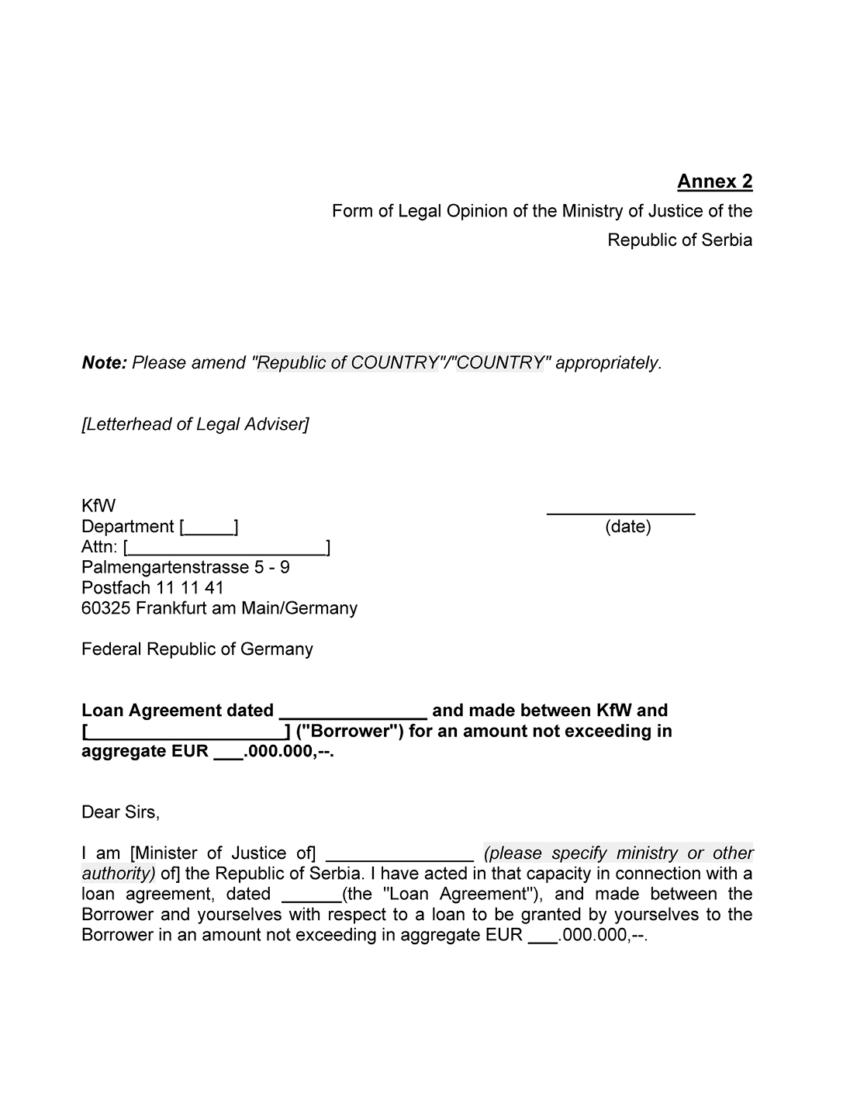

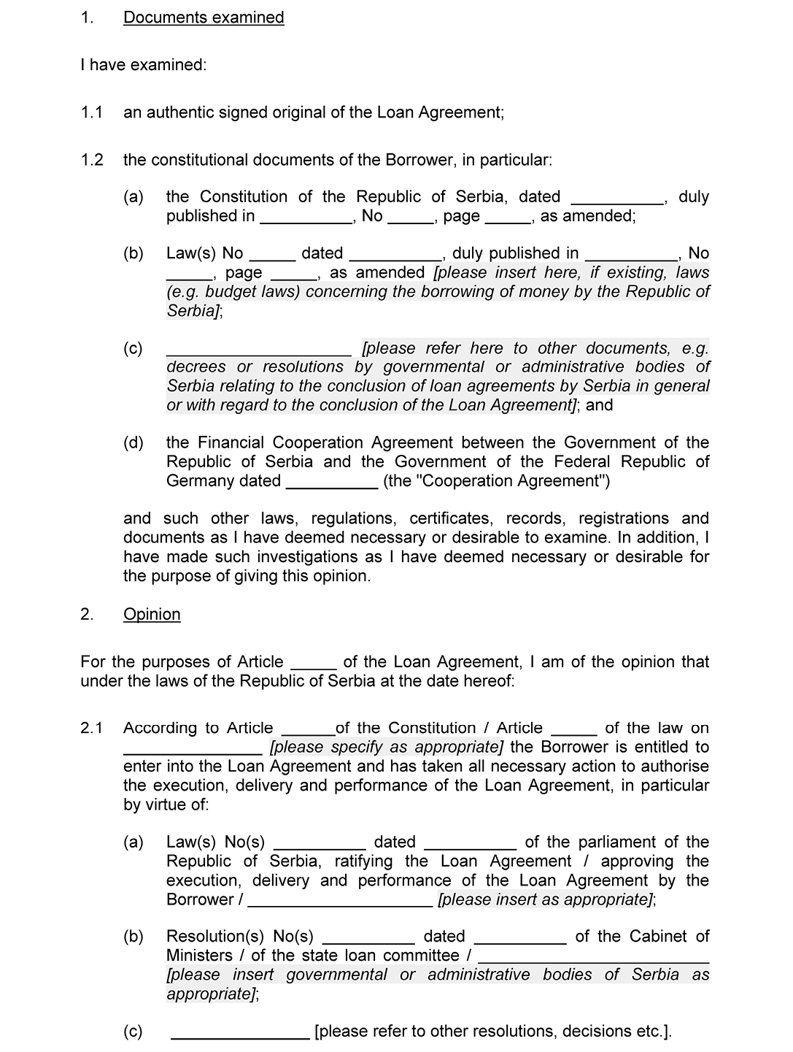

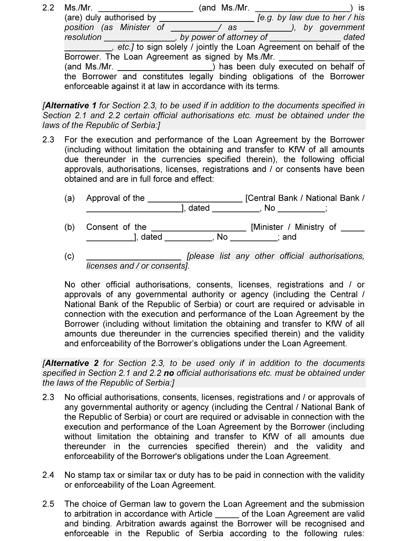

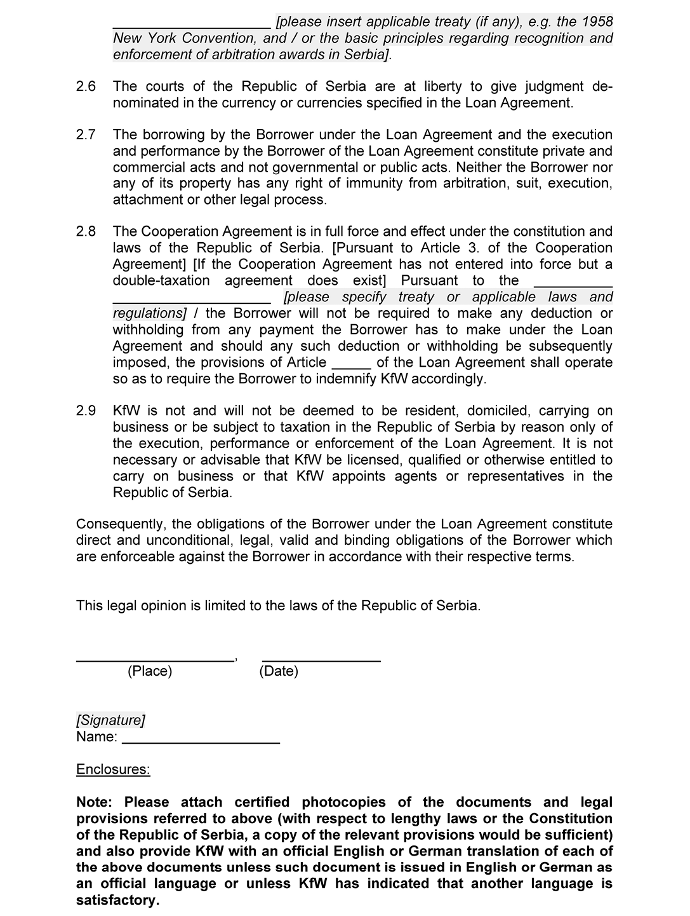

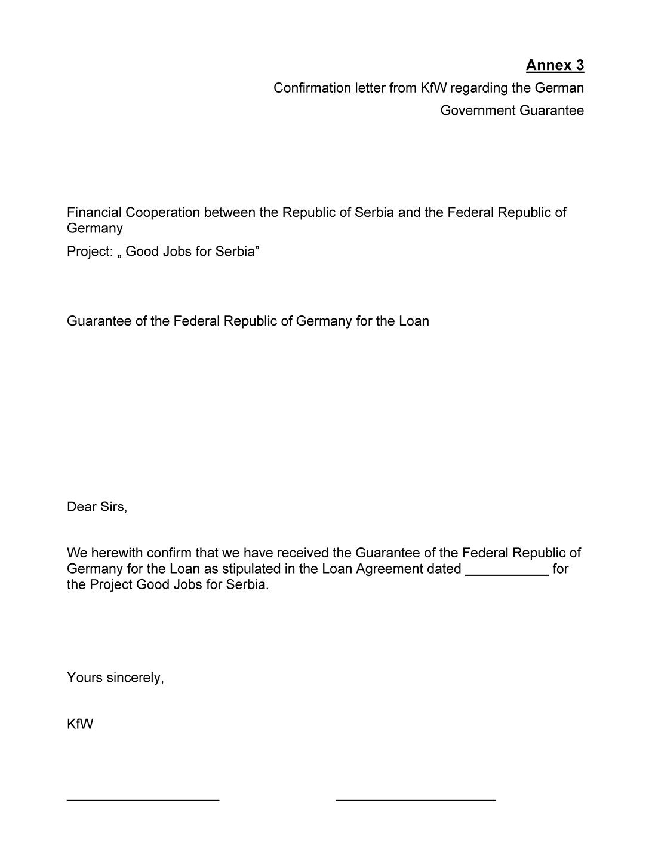

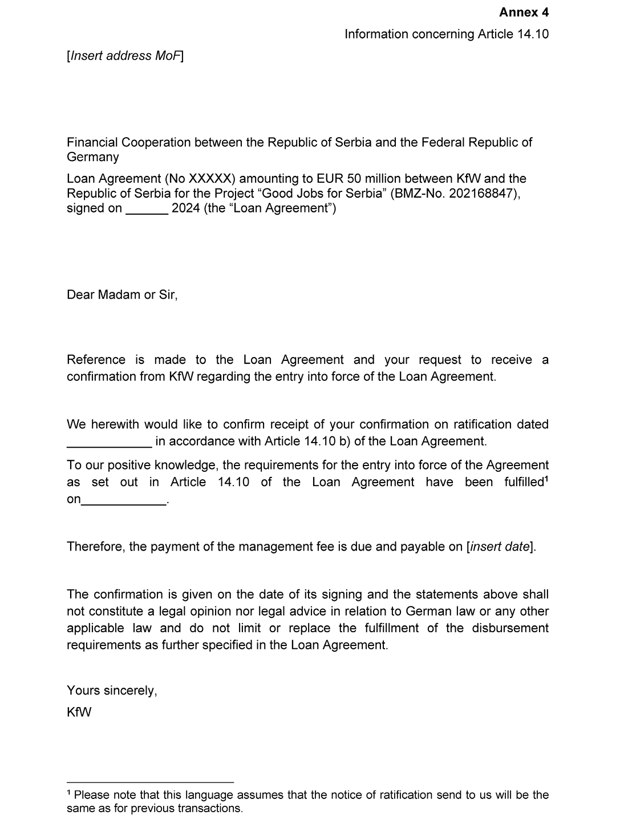

Споразум о зајму

од 16. октобра 2024. године

између

**KfW, Франкфурт на Мајни  
(у даљем тексту: „KfW”)**

и

**Републике Србије**коју заступа Влада Републике Србије делујући преко и путем Министарства финансија  
**(у даљем тексту: „Зајмопримац”)**

у износу од

**50.000.000 ЕУР**

**- „Добри послови за Србију” - инвестициони зајам**

**BMZ-бр. 2021.6884.7**

**Зајам бр.: 31223**

**Садржај**

|  |
| --- |
| САДРЖАЈ |
| ПРЕАМБУЛА |
| 1. Зајам |
| 2. Исплата |
| 3. Провизије |
| 4. Камата |
| 5. Отплата и превремена отплата |
| 6. Обрачуни и плаћања у општем смислу |
| 7. Гаранција Савезне Републике Немачке |
| 8. Незаконитост |
| 9. Трошкови и јавне дажбине |
| 10. Посебне обавезе |
| 11. Раскид Споразума о зајму |
| 12. Заступање и изјаве |
| 13. Објављивање и пренос информација у вези са Пројектом |
| 14. Опште одредбе |
| Прилог 1 План исплате |
| Прилог 2 Образац Правног мишљења Министарства правде Републике Србије |
| Прилог 3 Писмо потврде KfW-а у вези са Гаранцијом немачке Владе |
| Прилог 4 Информације у вези са чланом 14.10 |

**ПРЕАМБУЛА**

Основ за овај споразум о зајму између KfW и Зајмопримца (у даљем тексту: „**Споразум о зајму**”) је Сажети записник о преговорима о развојној сарадњи између Владе Републике Србије и Владе Савезне Републике Немачке одржаних у Београду 11. октобра 2021. године у вези са Финансијском сарадњом.

Поред Споразума о зајму, Зајмопримац и KfW предвиђају да закључе уговор о гранту за пратеће мере и уговор о гранту за инвестициони грант.

KfW ће рефинансирати Зајам додељен у складу са условима овог споразума о зајму са субвенционисањем каматне стопе из буџетских средстава са ниском каматом које је Савезна Република Немачка обезбедила за пројекте који испуњавају критеријуме подобности развојне политике. Услови Зајма су усклађени са захтевима Организације за економску сарадњу и развој (OECD) који се примењују на дан потписивања овог споразума о зајму у циљу његовог признавања као Званичне развојне помоћи (Official Development Assistance- ODA).

На основу тога и под условом да Савезна Република Немачка продужи гаранцију за зајам, KfW ће одобрити зајам у складу са одредбама и условима овог споразума о зајму.

**1.** **Зајам**

*1.1 Износ.* KfW ће Зајмопримцу одобрити зајам који не прелази укупан износ од:

**50.000.000 ЕУР** (у даљем тексту: „**Зајам**ˮ)

(словима: педесет милиона евра).

*1.2 Сврха*. Зајмопримац ће користити Зајам искључиво за изградњу и санацију, као и опремање одабраних стручних школа у Србији и пратеће мере за унапређење понуде дуалног стручног усавршавања (у даљем тексту: „**Пројекат**ˮ), као и за трошкове изабраних стручњака за Јединицу за имплементацију пројекта у оквиру Агенције за спровођење Пројекта. Зајмопримац, кога представљају (i) Министарство финансија и (ii) Канцеларија за дуално образовање и Национални оквир квалификација која делује као Агенција за спровођење Пројекта (у даљем тексту: „**Агенција за спровођење Пројекта**”), и KfW ће одредити детаље Пројекта и робе и услуге које ће се финансирати из Зајма посебним уговором (у даљем тексту: „**Посебан споразумˮ**).

*1.3 Порези, накнаде, царине.* Порези и друге јавне накнаде које дугује Зајмопримац, као ни царине неће се финансирати из Зајма. Поред наведеног, роба и услуге увезене у Републику Србију за потребе Пројекта биће ослобођене плаћања царине, а промет добара, услуга и опреме за потребе Пројекта биће ослобођен плаћања пореза на додату вредност у Републици Србији*.*

**2. Исплата**

*2.1 Захтев за исплату.* Чим се испуне сви услови који претходе исплати у складу са чланом 2.3 (*Услови који претходе исплати*), KfW ће исплатити Зајам у складу са напретком Пројекта и на захтев Зајмопримца, којег у том погледу заступа Агенција за спровођење Пројекта (или њен правни следбеник), чији је захтев неопозив. Исплате ће се вршити у складу са Планом исплате садржаним у Прилогу 1 (*План исплате*) овог споразума о зајму. KfW ће извршити исплате само до максималних износа утврђених за сваки период исплате који је наведен у Прилогу 1. У мери у којој Зајмопримац буде захтевао исплату мањих износа у било ком таквом периоду, моћи ће да захтева исплату неисплаћених износа у сваком наредном периоду. Уз изузетак последње исплате, KfW није у обавези да врши исплате у износима мањим од **250.000 евра**.

*2.2 Рок за подношење захтева за исплату.* KfW има право да одбије да изврши исплату након 31. децембра 2029. године. KfW и Зајмопримац се могу договорити о продужењу овог рока у писаној форми путем размене писама.

*2.3 Услови који претходе исплати.* KfW је у обавези да изврши исплате по овом споразуму о зајму само ако су испуњени следећи услови који претходе исплати, и то у облику и садржају који је прихватљив за KfW:

a) Зајмопримац ће, на задовољавајући начин за KfW, доставити правно мишљење, чији садржај мора бити у складу са обрасцем датим у Прилогу 2 (*Образац Правног мишљења Министарства правде Републике Србије*) овог споразума о зајму, и оверене примерке (сваки са овереним преводом на језик овог споразума о зајму) свих докумената на које се дато правно мишљење односи, да споразум о зајму има правно дејство и да је на снази и, посебно:

(i) да је Зајмопримац испунио све захтеве у складу са Уставом и другим законским одредбама за правоснажно преузимање свих својих обавеза према овом споразуму, и

(ii) да је KfW ослобођен плаћања свих пореза на приход од камате, свих дажбина, накнада и сличних трошкова у Републици Србији, када одобри Зајам;

б) KfW је примио оригинални примерак овог споразума о зајму и Посебног споразума, при чему је сваки правоснажно потписан;

ц) KfW је примио депоноване потписе наведене у члану 12.1 (*Заступање Зајмопримца*) овог споразума о зајму;

д) гаранција Савезне Републике Немачке наведена у члану 7. (*Гаранција Савезне Републике Немачке*) ступила је на снагу и правоснажна је без икаквих ограничења. KfW ће обавестити Зајмопримца када Гаранција ступи на снагу и постане правоснажна. Oбразац Писма о потврди које ће доставити KfW приложен је као Прилог 3 (*Писмо потврде KfW-а у вези са Гаранцијом немачке Владе)* овог споразума о зајму;

е) Зајмопримац је платио Провизију за организовање посла предвиђену у члану 3.2 (*Провизија за организовање посла*) овог споразума о зајму;

ф) не постоји разлог за раскид овог споразума о зајму нити је настао било какав догађај који би постао узрок за раскид обавештењем или истеком или утврђивањем или испуњењем услова (потенцијални разлог за раскид);

г) нема ванредних околности које су настале и спречавају или озбиљно угрожавају спровођење, функционисање или сврху Пројекта, или извршење обавеза плаћања које Зајмопримац преузима у складу са овим споразумом о зајму; и

х) KfW има право да пре почетка било које исплате средстава из Зајма захтева додатна документа и доказе које према свом дискреционом праву (поступајући у разумној мери у складу са регулативама и политикама које се примењују у KfW и/или међународној банкарској пракси) сматра неопходним како би потврдио испуњеност услова који претходе исплати наведеној у овом одељку.

*2.4 Детаљи поступка исплате*. Зајмопримац, којег у овом случају представља Агенција за спровођење пројекта, и KfW ће одредити детаље поступка исплате у Посебном споразуму и, посебно, доказе које Зајмопримац, мора да достави чиме документује да се захтевани износи Зајма користе у договоренe сврхe.

*2.5 Право на одустајање од исплате*. Под условом да је испунио своје обавезе предвиђене чланом 10. (*Посебне обавезе*) овог споразума о зајму, Зајмопримац може одустати од исплате неисплаћених износа Зајма, уз претходну сагласност KfW-а, у замену за плаћање **Накнаде за одустајање од исплате** у складу и како је дефинисано чланом 2.6 (*Накнада за одустајање од исплате*) овог споразума о зајму.

2.6 *Накнада за одустајање од исплате*. Уколико Зајмопримац одустане од исплате неког износа Зајма за који је камата већ одређена у складу са чланом 2.5 (*Право на одустајање од исплате*) овог споразума о зајму, или уколико износ Зајма није уопште исплаћен, или уколико није исплаћен до рока наведеног у члану 2.2 (*Рок за подношење захтева за исплату*) овог споразума о зајму, Зајмопримац ће без одлагања, на захтев KfW-a, платити KfW-у износ који је неопходан да би се KfW-у надокнадили сви губици, издаци и трошкови које KfW сноси као последицу одустајања од исплате износа Зајма (у даљем тексту: „**Накнада за одустајање од исплате**”), осим уколико такво неисплаћивање средстава представља кршење овог споразума о зајму од стране KfW. KfW ће обрачунати износ Накнаде за одустајање од исплате и о томе обавестити Зајмопримца. Накнада за одустајање од исплате биће одређена као да Савезна Република Немачка није обезбедила субвенционисану камату за Пројекат.

**3. Провизије**

3.1 *Провизија на неповучена средства*. Зајмопримац ће платити бесповратну провизију на неповучена средства Зајма у износу од 0,25% годишње (у даљем тексту: „**Провизија на неповучена средства**”).

Прoвизиja на нeповучена средства дoспeвa за плaћaњe полугодишње за протекли период, на дан 15. мај и 15. новембар свaкe гoдинe, a први пут 15. новембра 2025. гoдинe, aли нe прe oдгoвaрajућeг дaтумa кojи слeди нaкoн дaнa када овај споразум о зајму ступи на снагу и производи правно дејство, схoднo члaну 14.10 (*Ступање на снагу*) oвoг споразума о зајму.

Прoвизиja нa нeповучена средства ћe бити обрачуната, укoликo је примењиво, сa рeтрoaктивним дejствoм зa пeриoд кojи пoчињe дванаест мeсeци нaкoн пoтписивaњa oвoг споразума о зајму и трaje дo дaтумa исплaтe срeдстaвa Зајма у цeлoсти или, укoликo je примeњивo, дo дaтумa дeфинитивнoг отказивања исплaтe Зајма.

3.2 *Провизија за организовање посла*. Зајмопримац ће платити KfW-у бесповратни једнократни паушални износ на име провизије за организовање посла у износу од 0,50% од износа Зајма наведеног у члану 1.1 (*Износ*) овог споразума о зајму (у даљем тексту: „**Провизија за организовање посла**”).

Провизија за организовање посла доспева на плаћање на ранији од следећа два датума: (i) пре прве исплате или (ii) по истеку три месеца након потписивања овог споразума о зајму од стране KfW-а, или нaкoн штo прoтeкне мeсeц дaнa oд ступaњa нa снaгу и дejствo oвoг споразумa о зајму (у зависности који oд дaтумa нaвeдeних у тaчки (ii) наступи кaсниje). Провизија за организовање посла доспева за плаћање одмах након потписивања овог споразума о зајму без обзира да ли је Зајам исплаћен у целости или делимично, или уопште.

**4. Камата**

*4.1. Фиксна* каматна *стопа која се утврђује приликом исплате зајма.*

a) *Каматна стопа*. Зајмопримац ће платити камату на сваки исплаћени износ Зајма по стопи (у даљем тексту: „**Фиксна каматна стопа**”) коју одреди KfW у року од два **банкарска дана** (као што је дефинисано у члану 14.1 (*радни дан банака*) овог споразума о зајму) пре исплате одговарајућег износа зајма и који ће се састојати од:

(i) Swap стопе утврђене на основу Reuters странице „**ICAPEURO**”или, ако ова страница не садржи потребне детаље или није доступна, на Bloomberg страници „**ICAE**”(или на следећој страници која замењује горе наведене Reuters или Bloomberg странице). Ако обе странице не садрже потребне податке или су неповратне, KfW ће одредити ову стопу на основу својих ефективних трошкова финансирања на тржишту капитала у еврима за рокове који одговарају одговарајућим периодима фиксне камате што је ближе могуће,

(ii) плус маржа од 0,65 % годишње која узима у обзир средства гранта која је Влада СР Немачке ставила на располагање.

Ако каматна стопа обрачуната у складу са горе наведеним падне испод 0% годишње, фиксна каматна стопа ће бити 0% годишње.

Овако одређена фиксна каматна стопа примењиваће се све док се не прими последња рата отплате у складу са планом отплате из члана 5.1 (*План отплате*) овог споразума о зајму.

*б) Консолидација.* Ако се из зајма изврши више од једне исплате, KfW ће консолидовати каматне стопе утврђене за сваки износ зајма у једну каматну стопу након сваке исплате. Ова консолидована фиксна каматна стопа ће одговарати пондерисаном просеку појединачних каматних стопа, заокруженој на 1/10.000 једног процентног поена ако је прва изостављена децимала мања од 5 или заокружена на 1/10.000 једног процентног поена ако је прва изостављена децимала је једнака или већа од 5, и биће основа за даљи обрачун камате од датума сваке исплате до следеће исплате. Након потпуне исплате Зајма, овако утврђена просечна каматна стопа примењиваће се све док се не прими последња рата отплате у складу са планом отплате из члана 5.1 (*План отплате*) овог споразума о зајму*.*

*ц) Обавештење о каматној стопи.* KfW ће обавестити Зајмопримца о фиксној каматној стопи утврђеној у складу са чланом 4.1 а) (*Каматна стопа*) овог споразума о зајму без одлагања након што је она одређена. KfW ће обавестити Зајмопримца о каматној стопи консолидованој у складу са чланом 4.1 б) (*Консолидација*) овог споразума о зајму пре следећег Датума плаћања (као што је дефинисано у члану 4.3 (*Датуми плаћања*) овог споразума о зајму).

4.2 *Обрачун камате.* Камата на исплаћен износ Зајма ће се зарачунавати од датума (не укључујући тај дан) када је одговарајући износ Зајма исплаћен са рачуна Зајма који је KfW отворио за Зајмопримца до датума (укључујући тај дан) када су појединачне рате отплате Зајма уплаћене на рачун KfW-а наведен у члану 6.3 (*Број рачуна, време уплате*) овог споразума о зајму. Камата ће се обрачунавати у складу са чланом 6.1 (*Обрачун*) овог споразума о зајму.

4.3 *Датуми плаћања*. Камата за претходни период доспева за плаћање на ниже наведене датуме (сваки од њих „**Датум плаћања**”):

a) пре датума доспећа прве рате отплате, 15. маја и 15. новембра сваке године, aли нe прe Датума плаћања кojи слeди нaкoн дaнa када овај споразум о зајму ступи на снагу и производи правно дејство, према члaну 14.10 (*Ступање на снагу*) oвoг споразума о зајму;

б) на датум доспећа прве рате отплате према члану 5.1 (*План отплате*) овог споразума о зајму, заједно са том ратом;

ц) потом на датуме доспећа рата отплате према члану 5.1 (*План отплате*) овог споразума о зајму.

**5. Отплата и превремена отплата**

5.1 *План отплате.* Зајмопримац ће отплатити Зајам на следећи начин:

|  |  |  |
| --- | --- | --- |
| **Рата** | **Датум доспећа** | **Износ рате у ЕУР** |
| 1 | 15.11.2029. | 2.380.952,38 |
| 2 | 15.05.2030. | 2.380.952,38 |
| 3 | 15.11.2030. | 2.380.952,38 |
| 4 | 15.05.2031. | 2.380.952,38 |
| 5 | 15.11.2031. | 2.380.952,38 |
| 6 | 15.05.2032. | 2.380.952,38 |
| 7 | 15.11.2032. | 2.380.952,38 |
| 8 | 15.05.2033. | 2.380.952,38 |
| 9 | 15.11.2033. | 2.380.952,38 |
| 10 | 15.05.2034. | 2.380.952,38 |
| 11 | 15.11.2034. | 2.380.952,38 |
| 12 | 15.05.2035. | 2.380.952,38 |
| 13 | 15.11.2035. | 2.380.952,38 |
| 14 | 15.05.2036. | 2.380.952,38 |
| 15 | 15.11.2036. | 2.380.952,38 |
| 16 | 15.05.2037. | 2.380.952,38 |
| 17 | 15.11.2037. | 2.380.952,38 |
| 18 | 15.05.2038. | 2.380.952,38 |
| 19 | 15.11.2038. | 2.380.952,38 |
| 20 | 15.05.2039. | 2.380.952,38 |
| 21 | 15.11.2039. | 2.380.952,40 |

Овај план отплате може бити измењен с времена на време у складу са чланом 5.5 (*Ревидирани План отплате*).

5.2 *Неисплаћени износи Зајма*. Неисплаћени износи Зајма се салдирају са ратом отплате која последња доспева у складу са одговарајућим Планом отплате, утврђеним у члану 5.1 (*План отплате*) овог споразума о зајму, осим ако KfW по сопственом нахођењу, након претходне консултације са Зајмопримцем, не изабере неки други начин салдирања у посебним случајевима.

*5.3 Отплата у случају непотпуне исплате*. Уколико рата отплате доспе за плаћање пре него што је Зајам исплаћен у целини, то неће утицати на План отплате наведен у члану 5.1. (*План отплате*) овог споразума о зајму све док одговарајућа рата отплате која доспева за плаћање према Плану отплате буде мања од износа Зајма који је исплаћен aли још није отплаћен (у даљем тексту: „**Неотплаћен износ Зајма**”). Уколико рата отплате која доспева у складу са чланом 5.1 (*План отплате*) овог споразума о зајму премаши Неотплаћен износ Зајма, рата отплате ће се смањити на износ Неотплаћеног износа Зајма, а разлика ће бити равномерно додељена ратама отплате које су још неотплаћене. Приликом обрачуна Неотплаћеног износа Зајма, KfW задржава право да размотри исплате из Зајма извршене у периоду од 45 или мање дана пре Датума плаћања како би утврдио износ Неотплаћеног износа Зајма само за следећи Датум плаћања.

5.4 *Превремена отплата*. У случају превремене отплате примењиваће се следеће:

a) *Право на превремену отплату.* Зајмопримац, у складу са наредним ставовима од 5.4 б) (*Обавештење*) до 5.4 е) (*Салдирање*), има право да изврши отплату Зајма пре планираног Датума доспећа под условом да превремено отплаћени износ буде једнак износу рате отплате према члану 5.1 (*План отплате*) овог споразума о зајму.

б) *Обавештење*. У складу са чланом 5.4 a) (*Право на превремену отплату*) овог споразума о зајму, превремена отплата неког износа Зајма мора бити предмет обавештења о превременој отплати које Зајмопримац шаље KfW-у најкасније петнаестог Радног дана банака овог споразума о зајму пре намераваног датума превремене отплате. Овакво обавештење је неопозиво; оно мора садржати датум када ће се превремена отплата извршити, износ превремене оплате и обавезује Зајмопримца да назначеног датума уплати KfW-у наведени износ.

ц) *Накнада за превремену отплату*. Уколико Зајмопримац превремено отплати износ Зајма са фиксном каматном стопом, Зајмопримац без одлагања плаћа KfW-у, на захтев, износ који је неопходан да би се KfW-у надокнадили сви губици, издаци или трошкови које KfW сноси као последицу превремене отплате (у даљем тексту: „**Накнада за превремену отплату**”). KfW ће утврдити висину износа Накнаде за превремену отплату и о томе обавестити Зајмопримца. Накнада за превремену отплату ће бити одређена као да Савезна Република Немачка није обезбедила субвенционисану каматну стопу за Пројекат. На захтев Зајмопримца, KfW ће Зајмопримцу обезбедити прелиминарни износ накнаде за превремену отплату пре обавезног неопозивог обавештења о отплати у складу са чланом 5.4 б) (*Обавештење*) овог споразума о зајму.

д) *Доспели износи*. Заједно са превременом отплатом у складу са чланом 5.4 a) (*Право на превремену отплату*) овог споразума о зајму, Зајмопримац такође плаћа следеће износе:

(i) било коју накнаду за превремену отплату која доспева као резултат превремене отплате у складу са чланом 5.4 ц) (*Накнада за превремену отплату*) овог споразума о зајму; и

(ii) целокупну приписану камату на превремено отплаћени део Зајма и сва друга плаћања која су и даље неизмирена по овом споразуму о зајму, а која су настала до датума превремене отплате.

е) *Салдирање*. Члан 5.2 (*Неисплаћени износи Зајма*) овог споразума о зајму ће се примењивати *mutatis mutandis* на салдирање превремених отплата.

*5.5 Ревидирани План отплате*. У случају било каквог захтева у складу са чланом 5.3 (*Отплата у случају непотпуне исплате*) или чланом 5.4 (*Превремена отплата*), KfW ће Зајмопримцу послати ревидирани план отплате који ће чинити саставни део овог споразума о зајму и заменити сваки план отплате који се примењује у тренутку такве замене након последње исплате према Зајму од стране KfW-а.

**6. Обрачуни и плаћања у општем смислу**

6.1 *Обрачун*. Камата, Провизија на неповучена средства, затезна камата у складу са чланом 6.5 (*Затезна камата*) овог споразума о зајму, паушална накнада за неплаћене износе у складу са чланом 6.6 (*Паушална накнада*) овог споразума о зајму, Накнада за одустајање од исплате и Накнада за превремену отплату обрачунаваће се на основу године у трајању од 360 дана са месецима у трајању од 30 дана.

6.2 *Датум доспећа*. Уколико неко плаћање које треба да буде извршено према овом споразуму о зајму доспева на дан који није Радни дан банака, Зајмопримац мора извршити такво плаћање наредног Радног дана банака. Уколико следећи Радни дан банака пада наредног календарског месеца, такво плаћање мора бити извршено последњег Радног дана банака текућег календарског месеца.

6.3 *Број рачуна, време уплате.* Зајмопримац ће бити ослобођен обавеза плаћања које произилазе из овог споразума о зајму чим се утврди да су одговарајући износи уплаћени KfW-у и да су на располагању KfW-у без икаквих умањења износа у еврима, да је уплата извршена најкасније до 10 сати пре подне у Франкфурту на Мајни, Савезна Република Немачка, на рачун KfW-а у Франкфурту на Мајни, Савезна Република Немачка, број IBAN DE 92 5002 0400 3122 3012 32 уз назнаку датума доспећа као додатне референце („Реф. година/ месец/дан”).

6.4 *Противпотраживања Зајмопримца*. Зајмопримац нема право да захтева задржавање или поравнање износа или нека друга слична права у вези са обавезом плаћања према овом споразуму о зајму, осим уколико је такво право признато коначном пресудом или уколико није оспорено од стране KfW-а.

6.5 *Затезна камата*. Уколико било која рата отплате или превремене отплате у складу са чланом 5.4 (*Превремена отплата*) овог споразума о зајму не буде на располагању KfW-у на дан доспећа, KfW може, без претходног упозорења, наплатити затезну камату по стопи од 200 базних поена на годишњем нивоу изнад каматне стопе наведене у члану 4. (Камата) овог споразума о зајму за период који почиње на датум доспећа и завршава се на дан извршења такве уплате на рачун KfW-а наведен у члану 6.3 (*Број рачуна, време уплате*) овог споразума о зајму. Таква затезна камата мора бити плаћена одмах на први захтев KfW-а.

6.6 *Паушална накнада*. За доспеле а неплаћене износе (уз изузетак оних рата отплате и превремене отплате наведене у члану 6.5 (*Затезна камата*) овог споразума о зајму) KfW може, без претходног упозорења, захтевати уплату паушалне накнаде за период од датума доспећа до датума уплате, по стопи од 200 базних поена на годишњем нивоу изнад Фиксне каматне стопе наведене у члану 4. (*Камата*) овог споразума о зајму. Паушална накнада мора бити плаћена одмах на први захтев KfW-а .Зајмопримац је слободан да докаже да није нанета никаква штета или да је нанета штета мања од износа паушалне накнаде.

6.7 *Салдирање*. KfW има право на салдирање примљених плаћања у односу на плаћања која доспевају према овом споразуму о зајму.

6.8 *Обрачуни од стране* *KfW-а.* Уколико нема очигледних грешака, обрачун KfW-а и израчунавање доспелих износа у вези са овим споразумом о зајму, представља *prima-facie* доказ (*Anscheinsbeweis*).

**7. Гаранција Савезне Републике Немачке**

Пре прве исплате, за потраживања KfW-а на основу овог споразума о зајму гарантоваће Савезна Република Немачка.

**8. Незаконитост**

Уколико, према било којој важећој надлежности, за KfW постане незаконито да врши своје обавезе како је предвиђено овим споразумом о зајму, или финансира или одржава Зајам након што KfW обавести Зајмопримца:

a) обавеза KfW-а ће се одмах отказати, и

б) Зајмопримац отплаћује Зајам у целости на датум који KfW утврди у обавештењу које достави Зајмопримцу (најраније последњег дана било којег важећег периода почека који је дозвољен законом).

У свом обавештењу овде наведном, KfW ће дати објашњење у вези са незаконитим догађајем.

Ради избегавања сумње, било какво отказивање на основу овог споразума о зајму подлеже члану 2.6 (*Накнада за одустајање од исплате*) и било која отплата Зајма према овом споразуму представља превремену отплату и биће предмет одредби дефинисаних у члану 5.4 ц) (*Накнада за превремену отплату*) и д) (*Доспели износи*).

**9. Трошкови и јавне дажбине**

9.1 *Забрана одбитака и обустава.* Зајмопримац ће извршити сва плаћања по овом споразуму о зајму без одбитака на име пореза, других јавних дажбина или других трошкова. У случају да Зајмопримац има законску или обавезу друге врсте да изврши такав одбитак или умањење плаћања, Зајмопримац ће увећати такве износе, колико је потребно, како би KfW примила у целости износе који доспевају према овом споразуму о зајму након одбитака на име пореза и дажбина.

9.2 *Трошкови*. Зајмопримац сноси све трошкове и расходе настале у вези са исплатом и отплатом Зајма, посебно трошкове дозначавања и преноса (укључујући и провизију за конверзију), као и све трошкове и расходе који настану у вези са одржавањем или извршењем овог споразума о зајму и са њим било ког повезаног документа, као и сва права која из тога проистичу.

9.3 *Порези и друге дажбине*. Зајмопримац сноси све порезе и друге јавне дажбине настале ван Савезне Републике Немачке и вези са закључивањем и извршењем овог споразума о зајму. Уколико KfW унапред плати износ таквих пореза или дажбина, Зајмопримац ће без одлагања, одмах по захтеву KfW-а уплатити поменути износ на рачун KfW-а наведен у члану 6.3 (*Број рачуна, време уплате*) овог споразума о зајму или на други рачун који прецизира KfW.

**10. Посебне обавезе**

10.1 *Спровођење Пројекта и посебне информације*. Зајмопримац, којег у том погледу заступа Агенција за спровођење Пројекта ће да:

a) припреми, спроведе, управља и одржава Пројекат у складу са добрим финансијским и техничким праксама, у складу са еколошким и социјалним стандардима и у свим појединостима у складу са концептом Пројекта договореним између Зајмопримца и KfW-а;

б) повери припрему и надзор над грађевинским радовима у оквиру Пројекта независним, квалификованим инжењерима консултантима или консултантима, а спровођење Пројекта компетентним фирмама;

ц) у свако доба испуњавати одредбе набавке наведене у Посебном споразуму, укључујући одговарајући план набавки;

д) обезбеди финансирање Пројекта у целости и достави, на захтев, KfW-у доказе којима се потврђује да су трошкови који се не финансирају из Зајма такође покривени;

е) води књиге и евиденције или повери вођење књига и евиденција у своје име, које недвосмислено приказују све трошкове роба и услуга неопходних за Пројекат и у којима су јасно назначене робе и услуге које се финансирају из овог зајма;

ф) омогући KfW-у и њеним заступницима увид у такве књиге и евиденције и било коју целокупну документацију од значаја за спровођење и функционисање Пројекта, као и да посете локације и све инсталације у вези са Пројектом;

г) достави KfW-у било коју или све информације и податке о Пројекту и његовом даљем напредовању, уколико то KfW буде захтевао;

х) одмах и на сопствену иницијативу:

(i) проследи KfW-у било које упите које Зајмопримац прими од стране OECD-а или његових чланица према тзв. „Споразуму о јединственој транспарентности ОДА кредитаˮ након доделе уговора за робе и услуге који ће се финансирати из Зајма и да ће усклађивати одговор на такве упите са KfW-ом;

(ii) обавести KfW о било којој и свим околностима који онемогућавају или озбиљно угрожавају спровођење, функционисање или сврху Пројекта.

10.2 *Детаљи о спровођењу Пројекта*. Зајмопримац, у овом смислу представљен од стране Канцеларије за дуално образовање и Национални оквир квалификација у својству Агенције за спровођење Пројекта, и KfW ће Посебним споразумом утврдити детаље који се односе на члан 10.1 (*Спровођење Пројекта и посебне информације*) овог споразума о зајму.

10.3 *Усклађеност*. Зајмопримац, у овом смислу представљен од стране Канцеларије за дуално образовање и Национални оквир квалификација, предузима да у свако доба испуни обавезе дефинисане у Посебном споразуму (Одредбе о усклађености).

*10.4 Рангирање pari passu*. Зајмопримац гарантује и изјављује да се његове обавезе по основу овог споразума о зајму рангирају и сервисирају најмање *pari passu* са свим осталим необезбеђеним и неподређеним обавезама плаћања, и Зајмопримац ће обезбедити до нивоа дозвољеног законом да је ово рангирање такође обезбеђено за сва будуће необезбеђене и неподређене обавезе плаћања.

**11. Раскид Споразума о зајму**

11.1 *Разлози за раскид*. KfW може остварити права дефинисана у члану 11.2 (*Правне последице настанка узрока за раскид)* овог споразума о зајму уколико настане догађај који се сматра материјалним разлогом (*Wichtiger Grund)*. Материјалним разлогом ће се посебно сматрати следеће околности:

a) уколико Зајмопримац не изврши обавезу плаћања према KfW-у по доспећу;

б) уколико дође до кршења обавеза према овом споразуму о зајму или Посебном споразуму, као и било којим правно обавезујућим додатним уговорима уз овај споразум о зајму;

ц) уколико овај споразум о зајму или било који његов део престане да буде обавезујући за Зајмопримца или престане да се примењује на Зајмопримца;

д) уколико се испостави да су било која изјава, потврда, информација заступање или гаранција који су по мишљењу KfW-а од кључног значаја за одобравање и извршење Зајма нетачни, доводе у заблуду или непотпуни;

е) уколико настану друге ванредне околности услед којих се одлаже или спречава извршење обавеза према овом споразуму о зајму;

ф) уколико Зајмопримац не буде у могућности да докаже да су износи Зајма употребљени у договорене сврхе;

г) уколико Зајмопримац обустави плаћања повериоцима, или је несолвентан или започне преговоре са једним или више поверилаца о мораторијуму, отпису неизмирених дуговања, одлагању плаћања, или прекиду сервисирања дуга.

11.2 *Правне последице настанка узрока за раскид*. Уколико је настао било који од случајева наведених у члану 11.1 (*Разлози за раскид*) овог споразума о зајму, KfW може одмах обуставити исплате према овом споразуму о зајму. Уколико такав случај није решен у року од пет дана (у случају члана 11.1 a) овог споразума о зајму) или у свим другим случајевима наведеним у члану 11.1 (*Разлози за раскид*) овог споразума о зајму у периоду који одреди KfW, а који, међутим, не може бити краћи од 30 дана, KfW може раскинути овај споразум о зајму у целини или било који његов део, што може имати за последицу да ће његове обавезе према овом споразуму о зајму престати и KfW може захтевати тренутну отплату целог или дела Неотплаћеног износа Зајма, заједно са доспелом каматом и свим осталим износима доспелим према овом споразуму о зајму. Чланови 6.5 (*Затезна камата*) и 6.6 (*Паушална накнада*) овог споразума о зајму се примењују *mutatis mutandis* на убрзану наплату износа.

11.3 *Одштета*. У случају да овај споразум о зајму буде у целости или делимично раскинут, Зајмопримац ће платити Накнаду за одустајање од исплате у складу са чланом 2.6 (*Накнада за одустајање од исплате*) и/или Накнаду за превремену отплату у складу са чланом 5.4 ц) (*Накнада за превремену отплату*).

**12. Заступање и изјаве**

12.1 *Заступање Зајмопримца*. Зајмопримца ће приликом спровођења овог споразума о зајму представљати министар финансија и лица која он/она именује за KfW и која су овлашћена депонованим потписима, уз потврду министра да представљају Зајмопримца. Зајмопримца ће приликом спровођења овог споразума о зајму предстaвљати Директор Канцеларије за дуално образовање и Национални оквир квалификација и лица која он/она именује за KfW и која су овлашћена депонованим потписима уз потврду директора, да представљају Зајмопримца. Овлашћење у погледу заступања ће се сматрати пуноважним све док KfW не прими изричити опозив од представника Зајмопримца овлашћеног у том тренутку.

12.2 *Адресе.* Обавештења или изјаве у вези са овим споразумом о зајму морају бити у писаном облику. Она се шаљу у виду оригинала или – са изузетком захтева за исплату – факсом. Сва обавештења и изјаве дате у вези са овим споразумом морају бити послате на следеће адресе:

|  |  |
| --- | --- |
| **За KfW:** | KfW  Postfach 11 11 41  60046 Frankfurt am Main  Germany  Fax: +49 69 7431-2944 |
| **За Зајмопримца:** | Министарство финансија  Кнеза Милоша 20  11000 Београд  Република Србија  Fax: +381-11-3618-961  Канцеларија за дуално образовање и Национални оквир квалификација Немањина 22-26  11000 Београд  Република Србија |

**13. Објављивање и пренос информација у вези са Пројектом**

13.1 *Објављивање информација у вези са Пројектом од стране KfW-а.* У складу са међународно прихваћеним начелима крајње транспарентности и ефикасности у развојној сарадњи, KfW објављује одабране информације (укључујући резултате о заштити животне средине и социјалне категоризације и процене, као и извештаје о оцени) о Пројекту и начину његовог финансирања у току преговора који се воде пре потписивања споразума, у току саме реализације споразума у вези са Пројектом и у фази након реализације споразума (у даљем тексту: „**Читав период**”).

Информације се редовно објављују на веб страници KfW развојне банке (https://www.kfw.de/microsites/Microsite/transparenz.kfw.de/#/start).

Објављивање информација (од стране KfW-а или од трећих страна, у складу са ниже наведеним чланом 13.3 (Пренос информација у вези са Пројектом трећим странама и њихово објављивање од стране истих) ниже) о Пројекту и начину његовог финансирања не укључује никакву уговорну документацију нити осетљиве финансијске или пословне информације о странама које учествују у Пројекту или његовом финансирању, као што су

a) информације о интерним финансијским подацима;

б) пословне стратегије;

ц) интерни правилници и извештаји;

д) лични подаци физичких лица;

е) KfW-ов интерни рејтинг финансијског стања страна.

13.2 *Пренос информација у вези са Пројектом трећим странама*. KfW преноси одабране информације о Пројекту и начину његовог финансирања током Читавог периода субјектима наведеним у наставку, посебно да би се обезбедила транспарентност и ефикасност:

a) зависним друштвима KfW-а;

б) Савезној Републици Немачкој и њеним надлежним телима, органима, институцијама, агенцијама или субјектима;

ц) другим организацијама укљученим у немачку билатералну развојну сарадњу, посебно Deutsche Gesellschaft für Internationale Zusammenarbeit (GIZ) GmbH;

д) међународним организацијама укљученим у прикупљање статистичких података и њиховим члановима, посебно Организацији за економску сарадњу и развој (ОECD), Париском клубу и њиховим одговарајућим чланицама (укључујући, ради избегавања сумње, учеснике и посматраче Париског клуба).

13.3 *Пренос информација у вези са Пројектом трећим странама и њихово објављивање од стране истих*. Надаље, Савезна Република Немачка је затражила од KfW-а да подели одабране информације о Пројекту и начину његовог финансирања током Читавог периода са следећим субјектима, који објављују делове који су од значаја за одређену сврху:

a) Савезном Републиком Немачком, за потребе Иницијативе за транспарентност међународне помоћи (https://www.bmz.de/en/ministry/facts-figures/project-and-organisation-data);

б) агенцијом Germany Trade & Invest (GTAI), за потребе тржишних информација (http://www.gtai.de/GTAI/Navigation/DE/welcome.html);

ц) OECD, за потребе извештавања о финансијским токовима у оквиру развојне сарадње (https://www.oecd.org/);

д) Институтом за оцену развоја Савезне Републике Немачке (DEval) за потребе оцене свеукупне развојне сарадње Немачке, како би се обезбедила транспарентност и ефикасност (http://www.deval.org/en/).

13.4 *Пренос информација у вези са Пројектом другим трећим странама (укључујући њихово објављивање од стране истих)*. KfW задржава право да трећим странама преноси (између осталог и за потребе објављивања) информације о Пројекту и његовом финансирању током Читавог периода, како би штитила легитимне интересе.

KfW не преноси информације трећим странама ако је легитиман интерес Зајмопримца да се информације не преносе даље важнији од интереса KfW да информације буду пренете. У легитимне интересе Зајмопримца посебно спада поверљивост осетљивих информација које су поменуте у члану 13.1 (*Објављивање информација у вези са Пројектом од стране KfW-а*), које се не објављују.

Поред тога, KfW има право да преноси информације трећим странама ако је то неопходно због законских или регулаторних захтева да се доказују или бране потраживања или друга законска права на суду или у управном поступку.

**14. Опште одредбе**

14.1 *Радни дан банака*. „**Радни дан банака**” означава сваки дан (осим суботе или недеље), на који су пословне банке отворене ради обављања општих послова у Франкфурту на Мајни, Савезна Република Немачка и Београду, Република Србија, под условом да за потребе дефинисања било ког датума отплате и Датума плаћања у вези са Зајмом предвиђеним у складу са овим споразумом и за одређивање било ког датума за исплату или друга плаћања у складу са тим, тај дан мора додатно бити TARGET дан.

„**TARGET** **дан**”означава дан када је Трансевропски аутоматски систем експресног трансфера бруто плаћања у реалном времену (TARGET) отворен за плаћање.

14.2 *Место извршења*. Место извршења свих обавеза по овом споразуму о зајму је Франкфурт на Мајни, Савезна Република Немачка.

14.3 *Неважеће одредбе и празнине*. Уколико било која одредба овог споразума о зајму јесте или постане неважећа, или уколико постоји празнина у било којој одредби овог споразума о зајму, то неће имати утицаја на правну ваљаност осталих одредаба Споразума о зајму. Стране овог споразума о зајму ће заменити све неважеће одредбе правно важећим одредбама које су најближе духу и сврси неважећих одредби. Стране овог споразума о зајму ће попунити сваку празнину у одредбама правно ваљаним одредбама које су најближе духу и сврси овог споразума о зајму.

14.4 *Писани облик.* Измене и допуне овог споразума о зајму морају бити у писаном облику. Стране морају у писаном облику да најаве свако одступање у односу на овај захтев.

14.5 *Уступање*. Зајмопримац не може да уступи или пренесе, заложи или стави под хипотеку било које потраживање из овог споразума о зајму.

14.6 *Меродавно право*. За овај споразум о зајму меродавни су закони Савезне Републике Немачке.

14.7 *Рок застаревања*. Сва пoтрaживaњa KfW-а према овом споразуму о зајму истичу након пет година од краја године у којој је нaстaлo пoтрaживaњe и у кojoj KfW пoстaнe свeстaн oкoлнoсти у кojимa je тaквo пoтрaживaњe настало, или их je мoгao бити свeстaн да није било крајње непажње.

14.8 *Одрицање од имунитета.* Ако и у мери у којој Зајмопримац може тренутно или у будућности у било којој надлежности тражити за себе или за своју имовину имунитет од тужбе, извршења, заплене или другог правног поступка и у мери у којој у било којој надлежности такав имунитет може прибавити за себе или своју имовину, Зајмопримац се овим неопозиво одриче таквог имунитета у погледу обавеза према овом споразуму о зајму и у вези са њим, у мери у којој то дозвољавају закони у тој надлежности. Ово одрицање од имунитета се неће односити на имовину (i) која се користи у оквиру дипломатских, конзуларних, специјалних мисија и мисија при међународним организацијама или међународним конференцијама државе Зајмопримца или (ii) војног карактера или под контролом војних органа.

14.9 *Правни спорови.*

*Арбитража.* Све спорове настале на основу или у вези са овим споразумом о зајму решаваће искључиво и коначно Арбитражни суд. У том случају, примењују се следеће одредбе:

(i) Арбитражни суд ће се састојати од једног или три арбитра који ће бити именовани и поступати у складу са Правилима арбитраже Међународне трговинске коморе (МТК) која важе у том тренутку.

(ii) Арбитражни поступак ће се водити у Франкфурту на Мајни. Поступак ће се водити на енглеском језику.

14.10 *Ступање на снагу.* Овај споразум о зајму неће ступити на снагу све док:

a) не буде потврђен од стране Народне скупштине Републике Србије; и

б) Зајмопримац не обезбеди KfW-у писану потврду, без непотребног одлагања након ратификације, да је Споразум о зајму прописно потврђен и објављен према важећем закону.

Укoликo Споразум о зајму ниje ступиo нa снaгу и дejствo у рoку oд двaнaeст мeсeци oд дaнa кaдa je пoслeдњa стрaнa пoтписaлa oвaj споразум о зајму, КfW мoжe дa сe, oд дaнa кojи слeди нaкoн истeкa двaнaeстoмeсeчнoг пeриoдa дo дaнa ступaњa нa снaгу, jeднoстрaнo пoвучe из oвoг споразума о зајму и тиме рaскинe њeгoвo прoвизoрнo нeдejствo тaкo штo ћe пoслaти писaнo oбaвeштeњe Зajмoпримцу.

14.11 *Информације у вези са чланом 14.10.* KfW ће послати Зајмопримцу писмо у форми и садржају слично писму наведеном у Прилогу 4 (*Информације у вези са чланом 14.10*) Споразума о зајму.

Сачињено у 4 (четири) оригинална примерка на енглеском језику.

|  |  |  |
| --- | --- | --- |
| (место) Београд  На данашњи дан 16/10/2024. године |  | (место) Београд  На данашњи дан 16. октобра 2024. године |
| __________________________ |  | __________________________ |
| Место и датум потписивања:  **KfW** |  | Место и датум потписивања:  **За Републику Србију** |
|  |  |  |
| __________________________ |  | __________________________ |
| Потпис |  | Потпис |
|  |  |  |
| Хилле Хенебри  __________________________ |  | СИНИША МАЛИ  __________________________ |
| Име (штампаним словима) |  | Име (штампаним словима) |
|  |  |  |
| Шеф Одељења  __________________________ |  | Први потпредседник Владе и министар финансија  __________________________ |
| Функција (штампаним словима) |  | Функција (штампаним словима) |
|  |  |  |
| Други потпис KfW |  |  |
|  |  |  |
| __________________________ |  |  |
| Потпис |  |  |
|  |  |  |
| Карстен Сандхоп  __________________________ |  |  |
| Име (штампаним словима) |  |  |
|  |  |  |
| Директор Канцеларије  __________________________ |  |  |
| Функција (штампаним словима) |  |  |

**Прилог 1**План исплате

**План најбрже могуће исплате**

До истека сваког периода исплате („**Ефективни датум краја периода**” у складу са листом у наставку), Зајмопримац може поднети захтев за исплату до износа који не прелази укупну суму исплата назначених у следећој табели.

|  |  |  |  |
| --- | --- | --- | --- |
| **Период** | **Ефективни датум почетак периода**  **(укљ.)** | **Ефективни датум крај периода**  **(искљ.)** | **Максимални износ који може бити исплаћен до краја периода (збирно)**  **(сви износи у еврима)** |
| 1 | 31.10.2024. | 1.01.2025. | 2.500.000,00 |
| 2 | 1.01.2025. | 01.07.2025. | 7.500.000,00 |
| 3 | 01.07.2025. | 01.01.2026. | 17.500.000,00 |
| 4 | 01.01.2026. | 01.07.2026. | 27.500.000,00 |
| 5 | 01.07.2026. | 01.01.2027. | 37.500.000,00 |
| 6 | 01.01.2027. | 01.07.2027. | 42.500.000,00 |
| 7 | 01.07.2027. | 01.01.2028. | 45.000.000,00 |
| 8 | 01.01.2028. | 01.07.2028. | 47.500.000,00 |
| 9 | 01.07.2028. | Крај периода исплате | 50.000.000,00 |

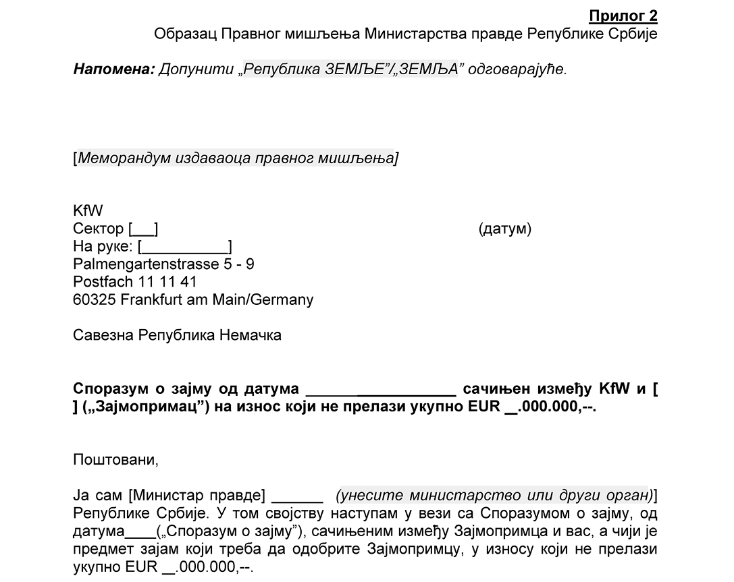

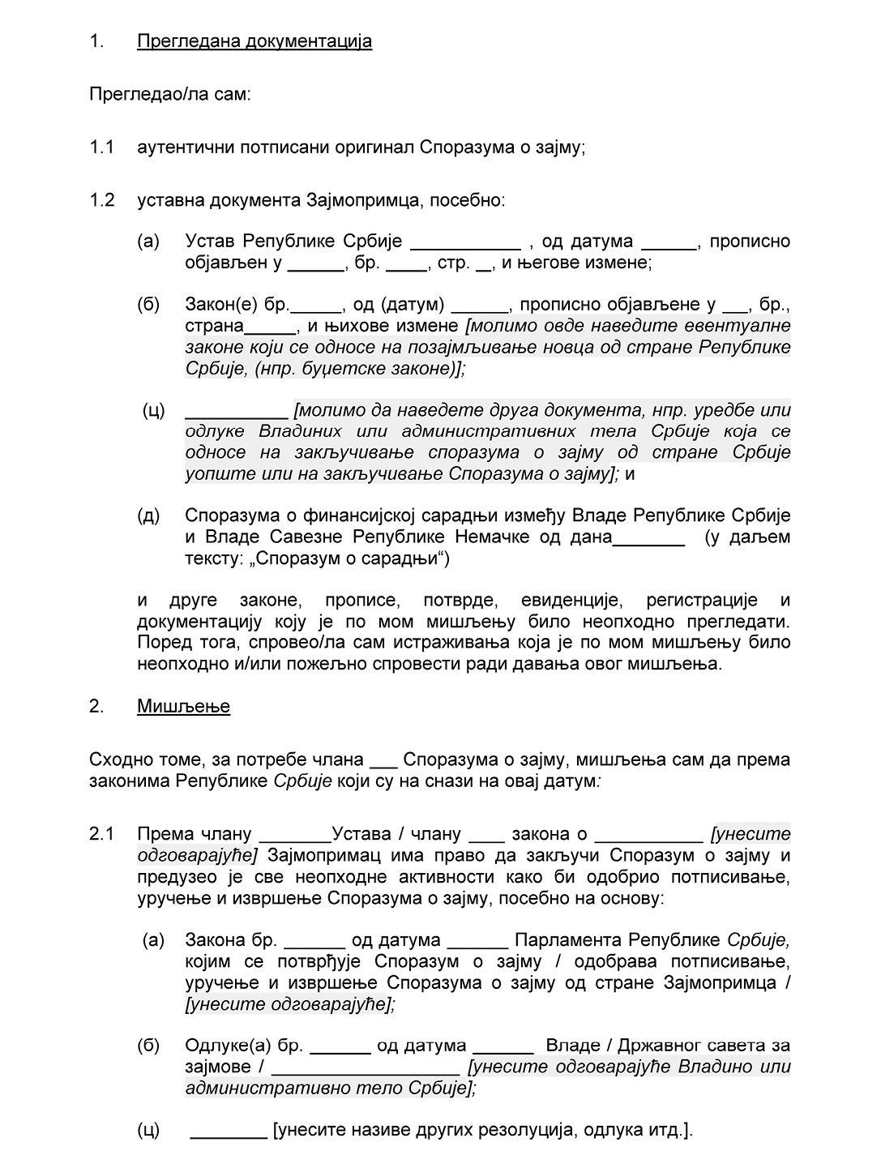

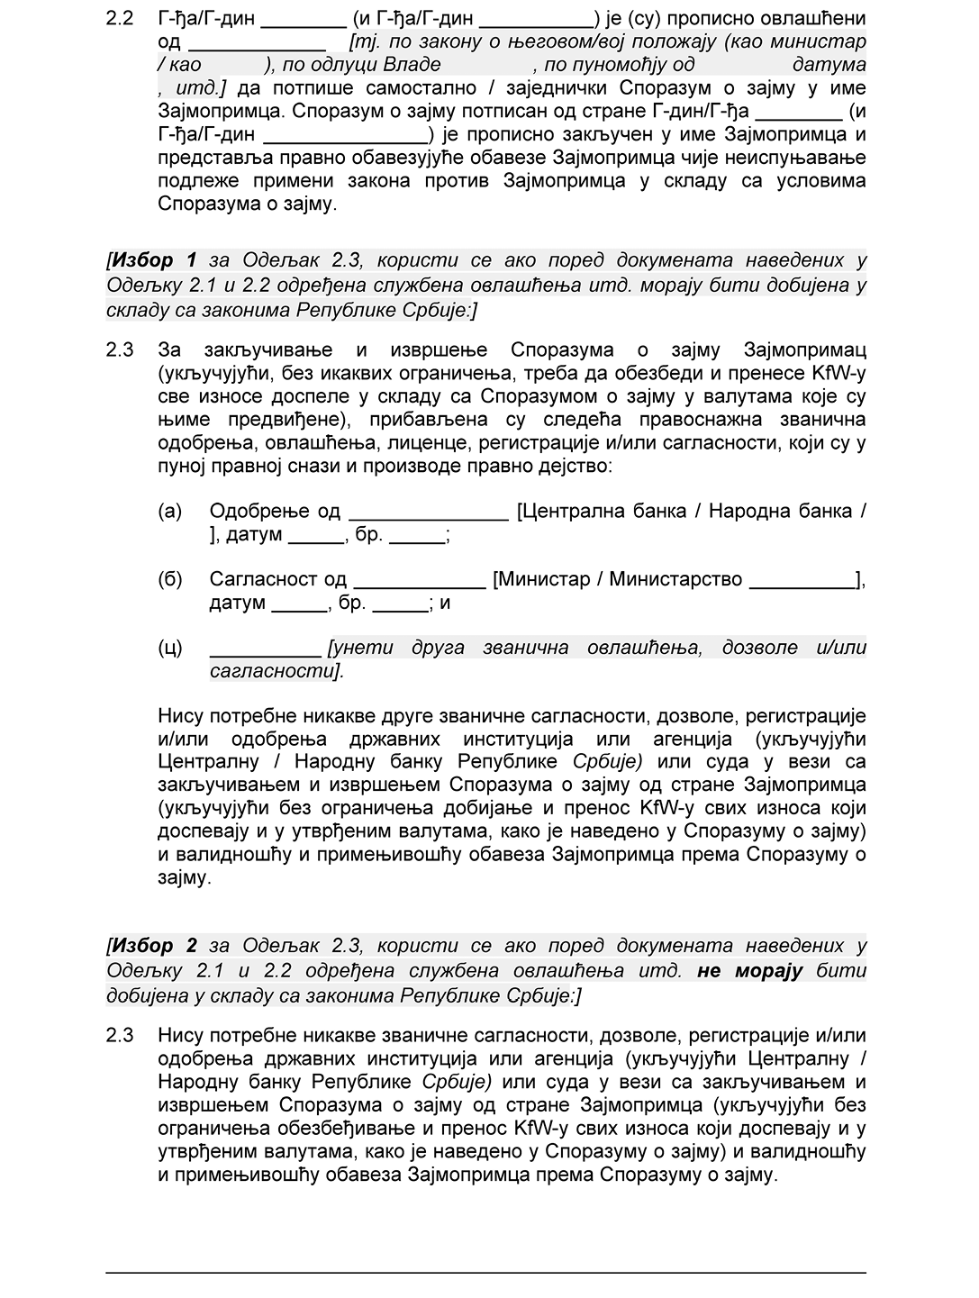

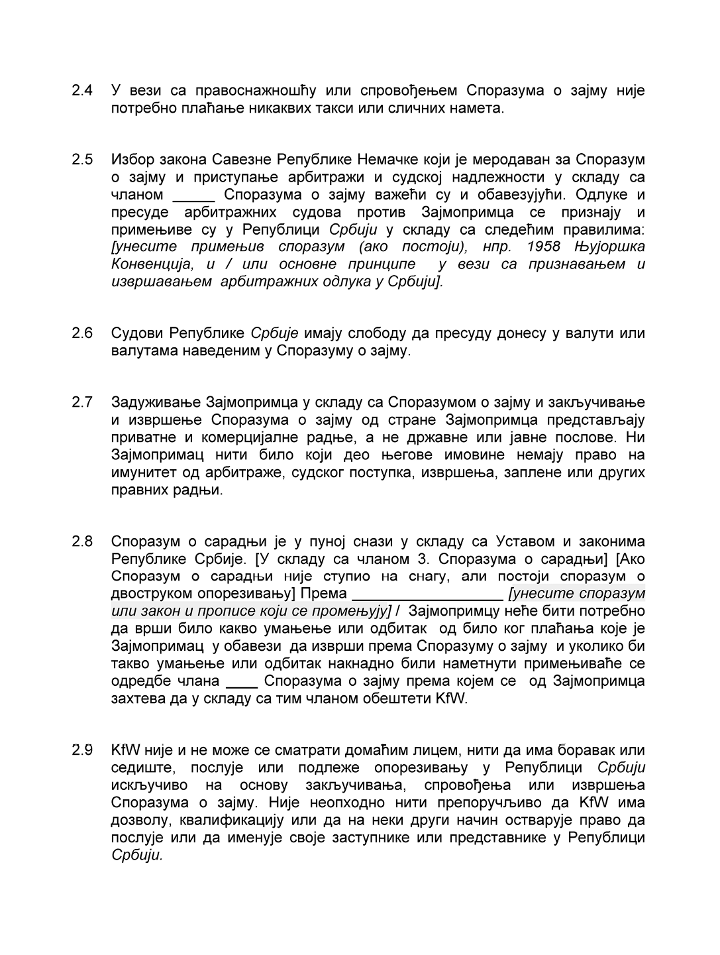

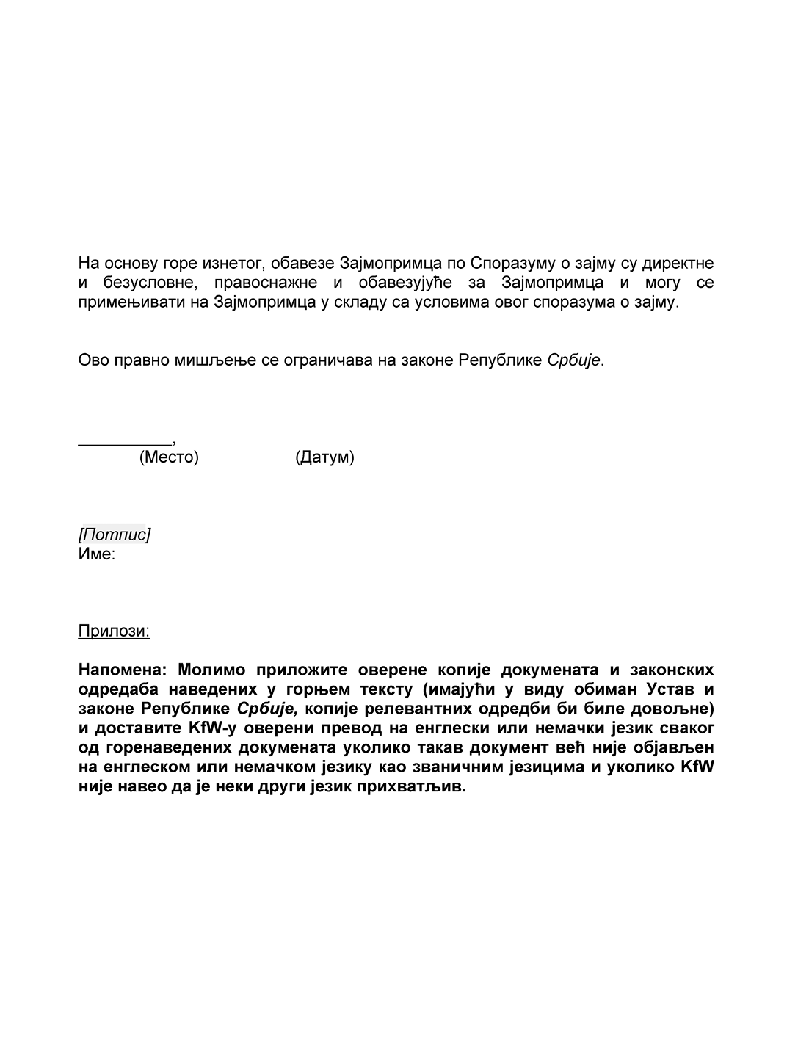

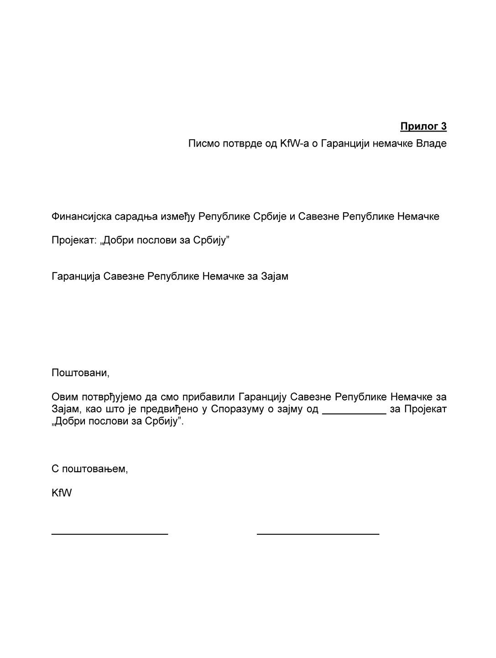

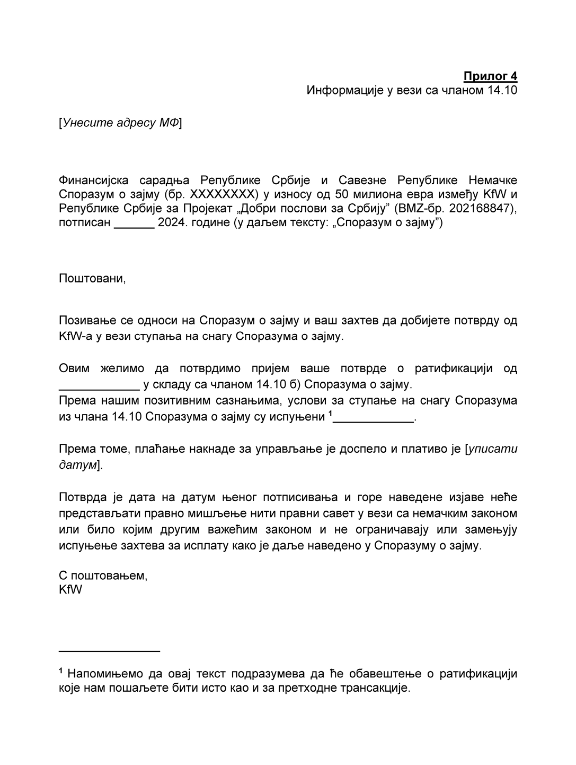

Члан 3.

Овај закон ступа на снагу осмог дана од дана објављивања у „Службеном гласнику Републике Србије – Међународни уговори”.